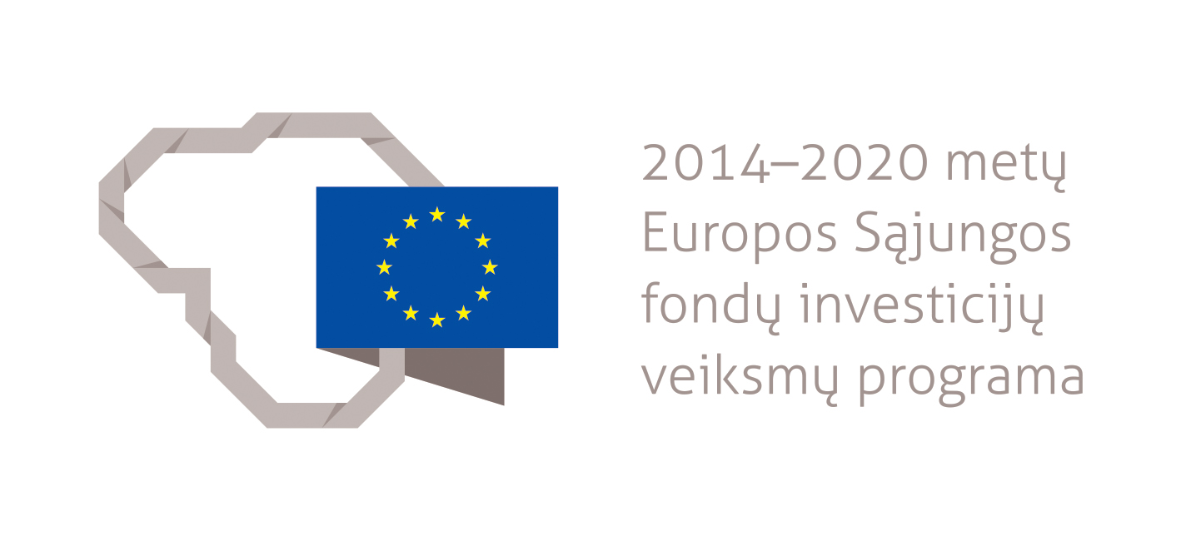


Europos Sąjungos struktūrinių fondų lėšų bendrai finansuojamas projektas
Nr. 09.2.1-ESFA-V-726-03-0001
„Skaitmeninio ugdymo turinio kūrimas ir diegimas“

VIDURINIO UGDYMO GEOGRAFIJOS BENDROSIOS PROGRAMOS ĮGYVENDINIMO REKOMENDACIJOS
Bendrosios programos ĮR projektą rengė: Šarūnas Gerulaitis, dr. Zigmas Kairaitis, Loreta Latvienė, Rytas Šalna

Turinys

Įvadas 1
1. Dalyko naujo turinio mokymo rekomendacijos. Nuo pasyvios link aktyvios geografijos. 3
1.1. Geografija: kodėl svarbu 3
1.2. Geografija – daugiadisciplininis, holistinis ir vientisas dalykas 4
1.3. Geografijos ir didaktikos raidos trajektorijos: sintezės link 6
1.4. Geografijos galia: reikšmės ir prasmės erdvėje bei veikimas vietoje ir aplinkoje 8
1.4.1. Geografijos konceptų galia 8
1.4.2. Geografinės erdvės galia 9
1.4.3. Geografinių kompetencijų ir pasiekimų galia 11
1.5. Geografijos klasika šiuolaikine forma ir turiniu: ugdymo pakopų dermė 13
2. Veiklų planavimo ir kompetencijų ugdymo pavyzdžiai 15
3. Skaitmeninės mokymo priemonės, skirtos įgyvendinti bendrąsias programas 6
4. Literatūros ir šaltinių sąrašas 12

Įvadas

Metodinės rekomendacijos (toliau – Rekomendacijos) skirtos vidurinio ugdymo mokyklų, gimnazijų, profesinių mokyklų, įgyvendinančių atnaujinto ugdymo turinio Bendrąją programą (2022), geografijos mokytojams. Rengiant vidurinio ugdymo geografijos bendrąją programą, remtasi atitinkamais ugdymo turinio atnaujinimą reglamentuojančiais dokumentais: Bendrųjų programų atnaujinimo gairėmis (2019) ir jų pakeitimais (2021), Bendrųjų programų atnaujinimo vadovu (2021), Vidurinio ugdymo sąrangos projektu (2021) ir jo atnaujinimu (2021). Atnaujinant vidurinio ugdymo geografijos programą, atsižvelgta į atnaujintas pradinio ir pagrindinio ugdymo programas (2021) bei metodines rekomendacijas (2021), remtasi užsienio šalių patirtimi (Anglija, Australija, JAV, Kanada, Vokietija, Suomija), įvairia geografijos mokymo/si metodine medžiaga, mokytojų geografinio ugdymo patirtimi ir praktika.
Viduriniam ugdymui keliamas tikslas – „padėti asmeniui įgyti bendrąjį dalykinį, sociokultūrinį, technologinį raštingumą, dorinę, tautinę ir pilietinę brandą, profesinės kompetencijos pradmenis“. Ugdymo turinio atnaujinimas numato naujas ugdymo proceso organizavimo ir mokinių pasiekimų – šalia egzaminų – vertinimo galimybes: ugdymo programos atnaujintos pagal atitinkamo dalyko išplėstinį kursą, mokymosi pagilinimui numatyti papildomi dalyko moduliai, visiems privalomas brandos darbas, svarbus mokymosi procesą ir rezultatus stebėjusio mokytojo vaidmuo bei sprendimas vertinat mokinių pasiekimus.
Giliau susipažinti su Vidurinio ugdymo bendrosiomis programomis, Rekomendacijomis, kita medžiaga, galima susipažinti interneto svetainėse www.mokykla2030.lt ir www.emokykla.lt

1. Dalyko naujo turinio mokymo rekomendacijos. Nuo pasyvios link aktyvios geografijos.

1.1. Geografija: kodėl svarbu

Pastaraisiais dešimtmečiais Tarptautinės geografų sąjungos Edukacinės geografijos komisija paskelbė daugelį dokumentų geografinio švietimo tema: pora geografinio švietimo Chartijos redakcijų (1992, 2016), inicijavo keltą Deklaracijų (2000, 2007, 2013, 2015). Šiuose dokumentuose, kurie parengti pasaulio geografų nuomonių sutarimu, svarstomi geografinio švietimo ir tyrimo klausimai, pateikiamos atitinkamos rekomendacijos. Apibendrinus dokumentuose išdėstytas mintis, galima išskirti tokias nūdienos geografinio švietimo aktualijas:
- domėjimasis savo aplinka, gamtos ir žmonių gyvenimo įvairove Žemėje;
- vertinimas Žemės fizinio pasaulio grožio siejant su žmonių gyvenimo sąlygų įvairove;
- rūpestis aplinkos ir žmonių gyvenimo kokybe mąstant apie jos išsaugojimą ateities kartoms;
- nuostatų ir vertybių svarbos suvokimas priimant konkrečius sprendimus;
- tinkamas geografijos žinių ir įgūdžių naudojimas asmeniniame, profesiniame (karjeros) gyvenime;
- pagarba visoms žmonių teisėms ir jų gynimas;
- gebėjimas suprasti empatiją ir kritikuoti alternatyvius požiūrius;
- suprasti, priimti ir vertinti kultūrų įvairovę;
- atsidavimas ieškant vietinių, regioninių, nacionalinių ir tarptautinių problemų sprendimo;
- suvokti savo gyvenimo būdo įtaką vietos ir platesnei socialinei aplinkai;
- saugoti aplinką ir užtikrinti aplinkosauginį teisingumą vietovėms, kurios patyrė aplinkos niokojimą;
- gebėjimas veikti kaip informatyviems ir aktyviems savo bei pasaulio bendruomenės nariams.
Pagrindinė pasaulio geografų kvietimo ambicija – siekti geografinio švietimo pažangos. Geografija turi padėti mokiniams suvokti šias aktualijas, suprasti savo vaidmenį jų atžvilgiu bei ieškoti atsakymo į klausimą – kaip mums reikia gyventi ir planuoti savo ateitį nuolat besikeičiančiame pasaulyje. Geografijos mokymasis jungia savyje gamtamokslinį ir socialinį raštingumą, suteikia galimybę sieti įvairių dalykų žinias – tai vienas svarbiausių XXI a. įgūdžių.

1.2. Geografija – daugiadisciplininis, holistinis ir vientisas dalykas

Vienas iš šaltinių, konstruojant geografijos mokymosi turinį, – geografijos mokslas: šiuolaikinės geografijos idėjos, atliekami tyrimai, keliami aktualūs kasdienybės klausimai. Geografiją galima pavaizduoti kaip pastatą (katedrą) su trimis navomis, kurios centrinė – jungiamoji – dalis atliepia nūdienos geografijos raidos etapą – gamtinės ir visuomeninės geografijos sintezę (1 pav.). Šioje jungtyje slypi geografijos kaip dalyko ugdomoji galia – nuolatinis jai būdingo dualizmo derinimas: gamtinės ir visuomeninės geografijos; ideografinio ir nomotetinio pasaulio aprašymo; induktyvaus ir deduktyvaus samprotavimo būdo; kiekybinių ir kokybinių tyrimo metodų. Geografijos mokymasis – tai nuolatinis intersubjektyvus dialogas su aplinką, tam tikra vieta ir joje gyvenančiais žmonėmis. Geografijos pažinimo objektai kartu yra ir subjektai – nuolatinis pokalbis su žeme, aplinka, vieta. Hermeneutiški yra ne tik visuomeninės, bet ir gamtinės geografijos reiškiniai bei procesai. Geografai keičia savo požiūrį į empirizmą, natūralizmą, vis glaudžiau bendradarbiauja tarpusavyje, ieško alternatyvos natūralizmui ir reliatyvizmui, siekia geografijos kaip dalyko vienovės, o tuo pačiu keičia geografijos pasaulėvaizdį.
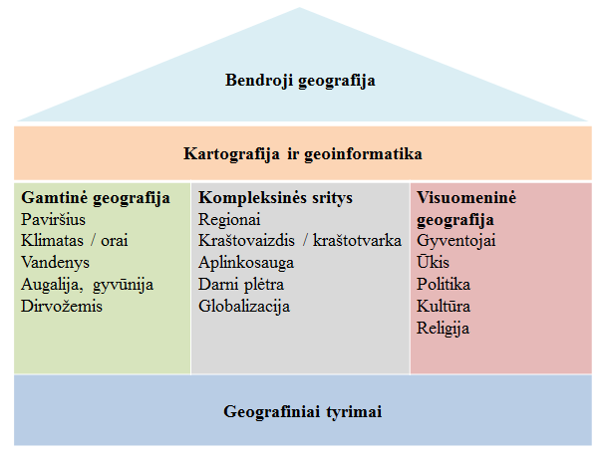
1 pav. Geografijos dalyko struktūra

Geografijos dalyko struktūrą galima interpretuoti ir remiantis B. Latourʼo gamtos / visuomenės skirtimis, atitiktimis ir jungtimis pagal jų stabilizavimo esmes koordinačių sistemoje (2 pav.).
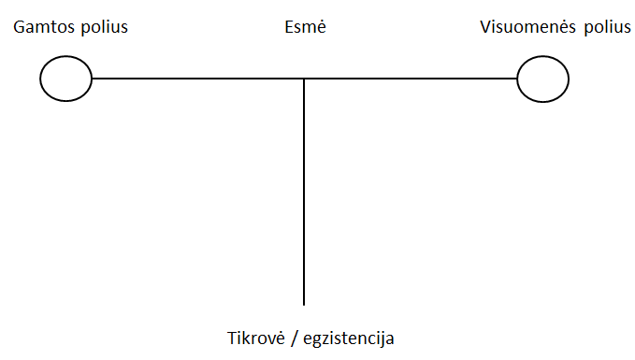
2 pav. Erdvės kontūras (Latour, 2004)

Įvedami tarpiniai elementai, tokie kaip vieta, kraštovaizdis, kurie yra aktyvūs gamtos / visuomenės tarpininkai. Siekiama parodyti pusiausvyrą tarp redukcionistinių ir holistinių strategijų. Pasaulis niekada nebuvo simetriškas. Tai nulėmė modernizmo epocha ir pozityvistinės pažinimo strategijos. Vis daugiau kreipiamas dėmesį ne į išgrynintus daiktus, esmes, o į procesus, judėjimus, perdavimus, įtarpinimus.
Geografijos pažangos esmė grindžiama vienybės įvairovėje principu. Šios įtampos ir jungtys leidžia mokytojui sukurti aktyvias geografijos mokymosi situacijas. Kitas svarbus didaktikos uždavinys – kaip šią apibendrintą geografijos dalyko struktūrą transformuoti / pritaikyti geografijos
mokymui.

1.3. Geografijos ir didaktikos raidos trajektorijos: sintezės link

Santykis tarp geografijos mokslo (akademinės, universitetinės geografijos) ir mokyklinės geografijos – gana sudėtingas. Jos glaudžiai susijusios, bet nėra viena kitos dalis. Mokyklinei geografijai svarbios pažintinės, vertybinės, mokinių įgūdžius formuojančios, jų gyvenimą visuomenėje lemiančios esmės. Ypač tai aktualu vidurinėje mokykloje, kurioje persikerta universitetinės ir mokyklinės geografijos turinys. Tiesa, būtina nepamiršti, kad mokyklinės geografijos tikslas nėra rengti mokinius universitetinėms studijoms, bet kartu ugdyti ir geografijos skaitytoją. Skaitytoją plačiąją prasme – kaip funkcinį, kultūrinį, pilietinį mokinių raštingumą ir motyvuotą geografijos vartotoją.
Žemiau pateikta apibendrinta geografijos ir geografijos didaktikos raida – jų transformacija, tikslų kryptingumas ir ugdymo programų konstravimo konceptai (3 pav.).
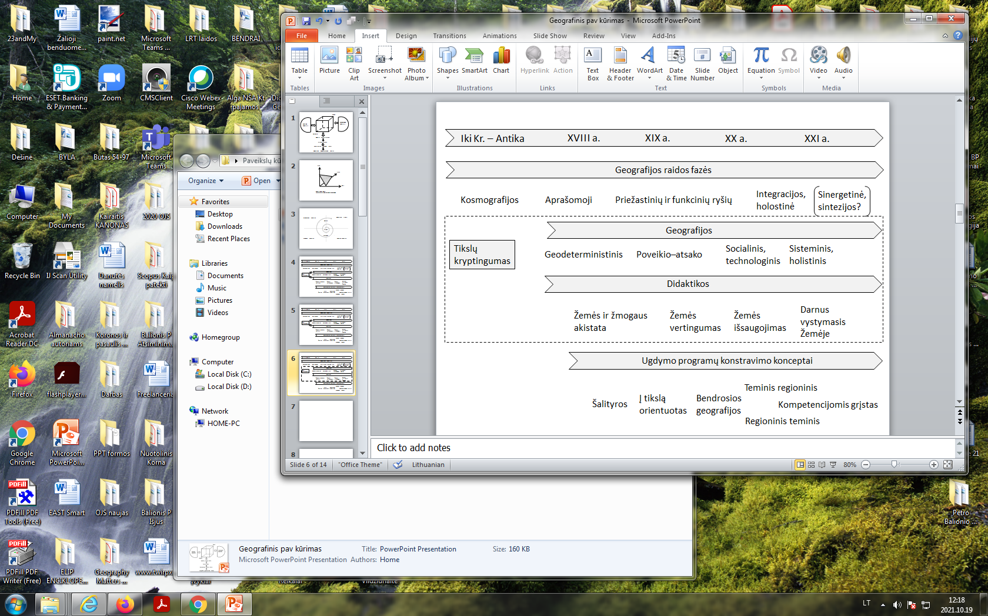

3 pav. Geografijos ir didaktikos raidos linkmės (sudaryta pagal Kestler, 2020)

Geografijos ir didaktikos tikslų bloką reikia vertinti kaip vieną visumą: geografijos tikslai išreiškia metodologinį dalyko pagrindą, o didaktikos – ugdomą žmogaus santykį su aplinka, požiūrį į Žemę kaip vienį. Ugdymo programų konstravimo konceptai atitinka šiuolaikinę – sintezės – geografijos raidos fazę.

1.4. Geografijos galia: reikšmės ir prasmės erdvėje bei veikimas vietoje ir aplinkoje

1.4.1. Geografijos konceptų galia

Norint įgalinti veikti visas geografijos kaip dalyko esmes ir vertybes bei siekti numatytų ugdymo tikslų, būtina turėti geografijos pasaulį interpretuojančius įrankius (konceptus arba kognityvines kategorijas), kurių pagalba geografijos medžiaga, informacija virsta ugdomuoju turiniu. Tokiu būdu, mokinys gali suprasti ir dalyvauti tikrovėje, o tuo pačiu, konstruoti savo patirtinį pasaulį. Taigi, geografijos gamtos / visuomenės pasaulį galime išlukštenti į tam tikras abstrakcijas, kurios padeda vienaip ar kitaip aiškinti (interpretuoti) geografijos mokymosi turinį (4 pav.). Konceptus šiuo atveju reikia suvokti kaip tam tikras universalias, talpesnias sąvokas, žinias.

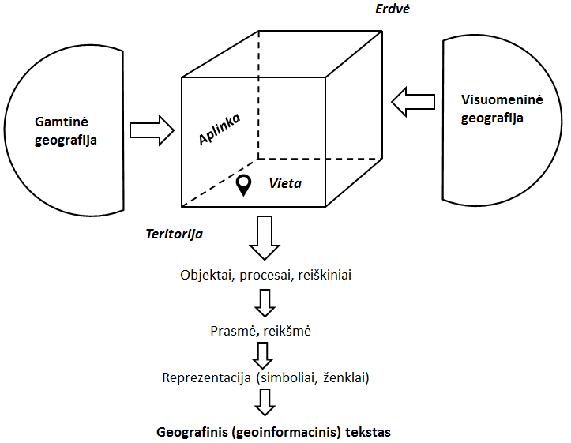

4 pav. Geografinio pažinimo konceptai

T. Beneker ir R. Van der Vaartʼas sukūrė žinių kreivę, kuri vaizduoja atskiras žinių rūšis pagal jų abstrakcijos ir aiškinamosios galios laipsnius (5 pav.).

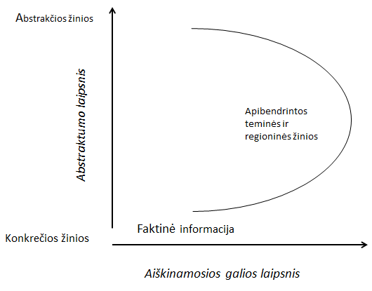
5 pav. Žinių kreivė (Béneker, Van der Vaart, 2020)

Derinant įvairias žinias, esančias skirtingose kreivės vietose, turime galimybę modeliuoti mokinių pažinimo ir mąstymo procesus, o tai padeda įvairiai suvokti, interpretuoti, kritiškai vertinti geografinį pasaulį bei, mokiniams patiems keliant įvairius klausimus, ugdyti jų kognityvinius gebėjimus.

1.4.2. Geografinės erdvės galia

Geografija – erdviškas dalykas. Erdvė – geografijos nuoseklumo ir vienovės pagrindas. Erdvė gali būti abstrakti ir konkreti, absoliuti ir santykinė, struktūruota ir vientisa, įsivaizduojama ir tikra, kuriama ir sukurta bei pan. Mokyklinėje geografijoje įvairius reiškinius procesus taip pat interpretuojame erdviškai (6 pav.).

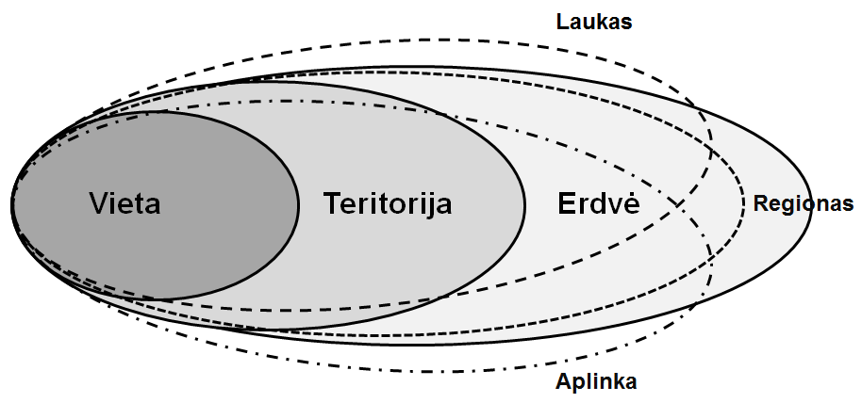

6 pav.

Taigi, svarbu ugdyti mokinių erdvinį mąstymą kaip vieną iš kognityvinių gebėjimų, kuris neapsiriboja vien tik geografinių žemėlapių skaitymu. Techaso universiteto mokslininkės I. Jo, ir S. W. Bednarz sukūrė erdvinio mąstymo taksonomiją, kuri apjungia daugelį erdvės sąvokų, jos reprezentacijos įrankius, samprotavimo procesus (7 pav.). Geografijoje erdvinis mąstymas yra atspara platesniems geografinio pažinimo apibendrinimams. Čia į pagalbą ateina kognityvinė psichologija, kuri sutelkia dėmesį į tai, kaip mes mąstome erdvėje ir apie erdvę, kaip naudojame erdvę mąstyti. Erdvė turi daug semiotinių ir semantinių, nekalbant jau apie filosofinius, pažinimo aspektų. Pagaliau, šiuolaikinės geografinės informacinės technologijos taip pat remiasi erdvės suvokimo ir vaizdavimo dalykais. Tenka konstatuoti, kad mokykloje dar mažai skiriama dėmesio erdvinio mąstymo ugdymui.

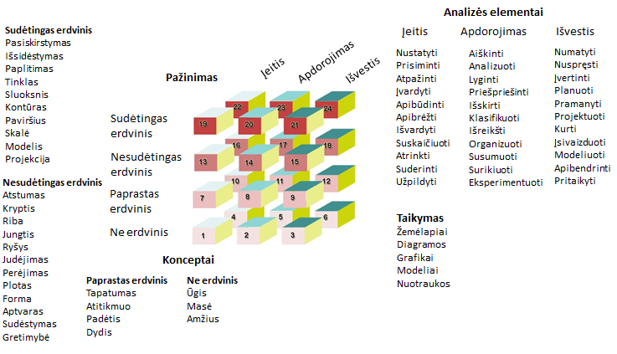

7 pav. Erdvinio mąstymo taksonomija (pagal Jo, Bednarz, 2009)
Įgyvendinant Vidurinio ugdymo programa rekomenduojama plačiau naudoti Geografines informacines sistemas (GIS) analizuojant ar tiriant aplinka mus supančia erdvę ir jos tarpusavio ryšius.

1.4.3. Geografinių kompetencijų ir pasiekimų galia

Remiantis geografinio ugdymo tikslu ir uždaviniais, dalyko turiniu ir struktūra, jo didaktika, pagrindinės mokyklos ugdymo turiniu, buvo apibrėžtos keturios geografinių pasiekimų sritys:
A Geografinis pažinimas ir orientavimasis;
B Geografinių reiškinių ir procesų analizė;
C Globalių iššūkių žmonijai analizė;
D Geografinių tyrimų gebėjimai.
Pirma sritis (A), lyginant su pagrindinės mokyklos atitinkama sritimi, papildyta geografijos metodologijos, mokslo klausimų analizavimu bei naudojimusi geografinėmis informacinėmis sistemomis (GIS).
Pirma sritis (A), skirta geografiniam orientavimuisi erdvėje, vietovėje ir žemėlapyje, įskaitant ir geografinės padėties apibūdinimą, bei geografijos mokslo pažinimo klausimų analizavimui.
Antra sritis (B) skirta analizuoti gamtinės ir visuomeninės geografijos procesus ir reiškinius bei geografinių sistemų pažinimui.
Trečia sritis (C) skirta šiuolaikinio pasaulio geografiniam pažinimui ir globalių žmonijos iššūkių analizei.
Ketvirta sritis (D) skirta ugdyti geografinių tyrimų praktinius gebėjimus.
Geografinių pasiekimų sritis, susietas su kompetencijų ugdymu, galima pavaizduoti kvadratine matrica (8 pav.).
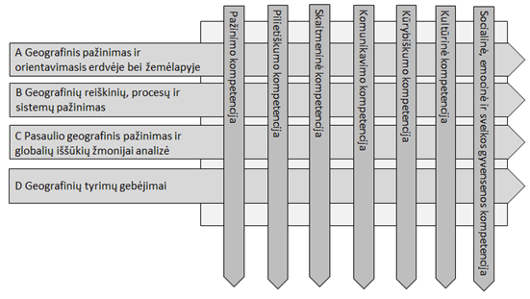
8 pav. Geografijos pasiekimų sričių ir kompetencijų sąsaja

Pasirinktas ugdymo turinio konstravimo modelis – kompetencijų ugdymas dalyku, – skatina mokinių mokymosi motyvaciją, ugdo bendruosius gebėjimus, suteikia dalyko žinioms platesnį kontekstą, jos siejamos su kitų dalykų mokymu.

1.5. Geografijos klasika šiuolaikine forma ir turiniu: ugdymo pakopų dermė

Pirmas pavadinimo sandas, tai aliuzija į Valstybės pažangos strategijos Lietuva 2050 devizą – „Amžinos vertybės avangardinėmis priemonėmis“ (pagal P. Dirgėlą). Siektinas tikslas, kad kiekvienas bendrosios programos atnaujinimas, kaip jį beįvardytume, tai nauja dalyko mokymo paraiška, programa plačiąja prasme, gairės, strategija ateičiai. Prie šių tikslų, kaip minėjome aukščiau, dirba tarptautinės ir nacionalinės geografų bendruomenės. Dalyko mokymo kaita turi apimti visas mokyklos pakopas ir derėti tarpusavyje. Geografija turi gana stabilią istoriškai susiformavusią struktūrą – gamtinę, visuomeninę ir regioninę geografiją, – tai dalyko brandos, fundamentalumo ir vientisumo požymis. Remiantis šia struktūra, kaip dalyko ištekliumi, vienaip ar kitaip manipuliuojama ir moduliuojama kuriant atskirų mokyklos pakopų geografijos ugdymo turinį, išskiriant joms būdingas pasiekimų sritis. Gali atsirasti ir naujų geografijos turinio struktūros dalių, kai norima aktualizuoti vieną ar kitą geografijos ar ugdymui svarbų aspektą. Tuo siekiama atliepti laiko kontekstą (globalūs iššūkiai) ar priimtą ugdymo turinio konstravimo didaktinę nuostatą (kompetencijomis, tyrimais grįstas dalyko mokymas). Visose mokyklos pakopose nuosekliai plėtojami (gilinami, plečiami) mokinių pasiekimai laikantis šios klasikinės dalyko struktūros (8 pav.).
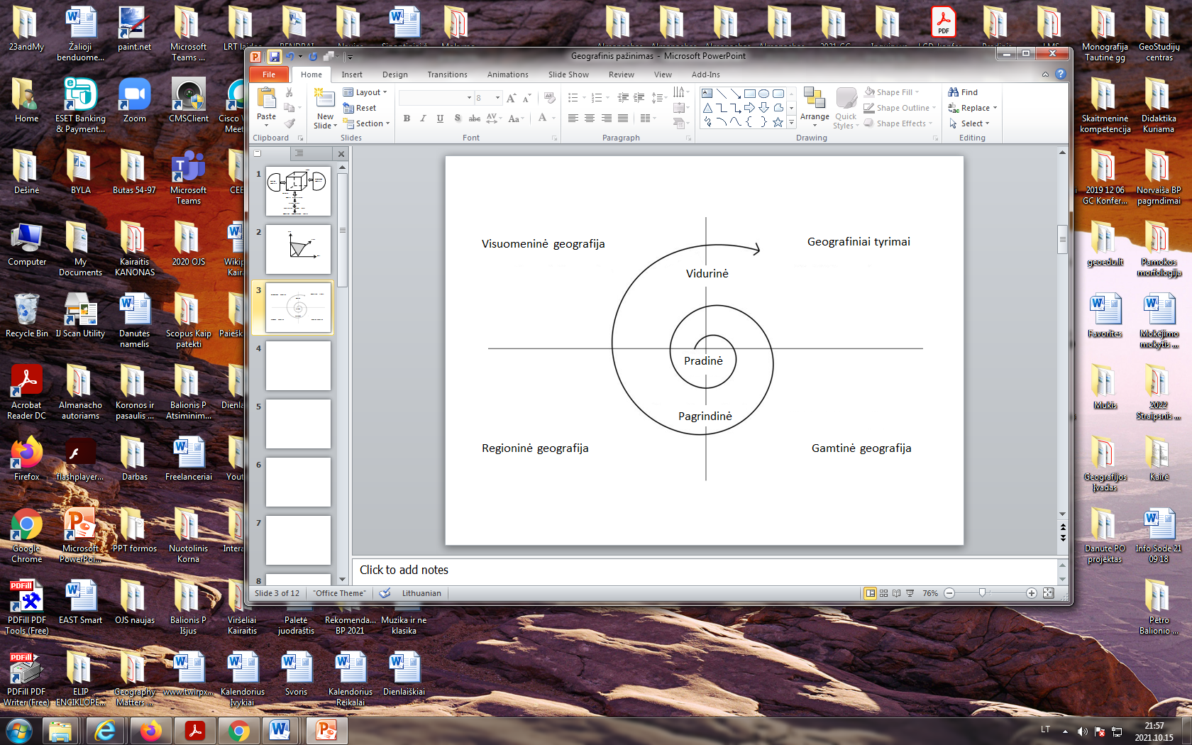
9 pav. Geografijos ugdymo turinio spiralinė sklaida

Kylant spirale aukštyn, geografija vis labiau išsigrynina ir parodo savo kaip dalyko esmę. Tačiau ugdymo turinio konstravimas įvairiose mokyklos pakopose gali skirtis atsižvelgiant į mokinių amžių, keliamus bendrus ugdymo tikslus ir būtiną mokinių pasiekimų pažangą (1 lentelė).

Geografijos ugdymo turinio konstravimas bendrojo ugdymo mokykloje
1 lentelė
Ugdymo turinys | Bendrojo ugdymo mokyklos pakopos
Ugdymo turinys | Pradinė | Pagrindinė | Vidurinė / gimnazija
Ugdymo turinio konstravimo principas | Įterptas | Integruotas | Teminis
Ugdymo turinio pobūdis | Fenomenų geografija | Teminė-regioninė geografija | Bendroji geografija

Reikia didelio mokytojų ir programų sudarytojų meistriškumo, kad parodyti gyvą ir gyvenimui skirtą geografiją. Siektina, kad geografija iš teikiančio, referencinio žinių objekto taptų reflektuojamu, dialoginiu pažinimo subjektu.

Literatūra
Béneker, T., Van der Vaart, R. (2020). The knowledge curve: combining types of knowledges
leads to powerful thinking. International research in geographical and environmental education, 29(3), 221–231.
Jo, I., Bednarz, S.W. (2009). Evaluating geography textbook questions from a spatial perspective:
Using concepts of space, tools of representation, and cognitive processes to evaluate spatiality.
Journal of Geography, 108:4–13.
IGU-CGE. (1992). 1992 International charter on geographical education. International Geographical Union, Commission on Geographical Education. Retrieved from
https://www.geoedu.lt/wp-content/uploads/2020/06/1992-Charter-Fulltext-–-Lithuanian-pdf.pdf
IGU-CGE. (2000). 2000 International declaration on geographical education for cultural diversity. International Geographical Union, Commission on Geographical Education. Retrieved from https://www.igu-cge.org/2000-declaration/
IGU-CGE. (2007). 2007 Lucerne declaration on geographical education for sustainable development. International Geographical Union, Commission on Geographical Education. Retrieved from https://www.igu-cge.org/2007-declaration/
IGU-CGE. (2013). 2013 Rome Declaration on Geographical Education in Europe. International Geographical Union, Commission on Geographical Education. Retrieved from
https://www.igu-cge.org/2013-declaration/
IGU-CGE. (2015). 2015 International Declaration on Research in Geography Education. International Geographical Union, Commission on Geographical Education. Retrieved from
https://www.igu-cge.org/2015-declaration/
IGU-CGE. (2016). 2016 International charter on geographical education. International Geographical Union, Commission on Geographical Education. Retrieved from
https://www.geoedu.lt/wp-content/uploads/2020/06/2016-Charter-Fulltext-–-Lithuanian-pdf.pdf
Kestler, F. (2020). Einführung in die Didaktik des Geographieunterrichts. Bad Heilbrunn: Klinkhard.
Latour, B. (2004). Mes niekada nebuvome modernūs. Simetrinės antropologijos esė. Vilnius: Homo liber.

2. Veiklų planavimo ir kompetencijų ugdymo pavyzdžiai

GEOGRAFIJOS ILGALAIKIO PLANO RENGIMAS
Ilgalaikio plano pavyzdys pateikiamas vadovaujantis Geografijos bendrosios programos (toliau – BP) nuostatomis.
Dėl ilgalaikio plano formos susitaria mokyklos bendruomenė, tačiau nebūtina siekti vienodos formos. Skirtingų dalykų ar dalykų grupių ilgalaikių planų forma gali skirtis, svarbu atsižvelgti į dalyko(-ų) specifiką ir sudaryti ilgalaikį planą taip, kad jis būtų patogus ir informatyvus mokytojui, padėtų planuoti trumpesnio laikotarpio (pvz., pamokos, pamokų ciklo, savaitės) ugdymo procesą, kuriame galėtų būti nurodomi ugdomi pasiekimai, kompetencijos, sąsajos su tarpdalykinėmis temomis. Pamokų ir veiklų planavimo pavyzdžių galima rasti Geografijos BP įgyvendinimo rekomendacijų dalyje Veiklų planavimo ir kompetencijų ugdymo pavyzdžiai. Planavimo darbą palengvins naudojimasis Švietimo portale (emokykla.lt) pateiktos BP atvaizdavimu su mokymo(si) turinio, pasiekimų, kompetencijų ir tarpdalykinių temų nurodytomis sąsajomis.
Kompetencijos nurodomos prie kiekvieno pasirinkto koncentro pasiekimo:
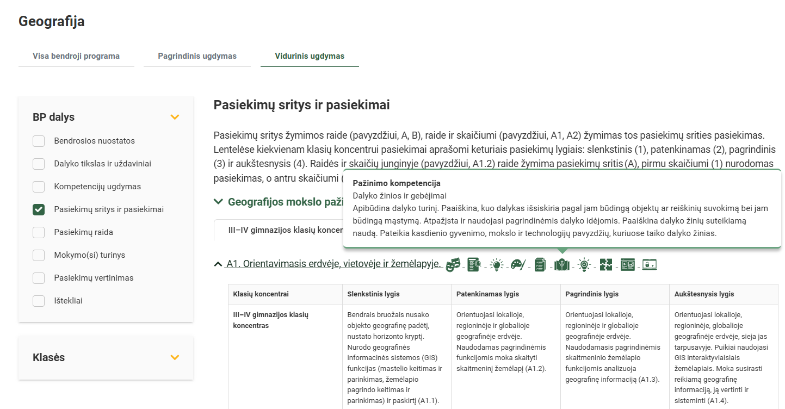
Spustelėjus pasirinktą pasiekimą atidaromas pasiekimo lygių požymių ir pasiekimui ugdyti skirto mokymo(si) turinio citatų langas:
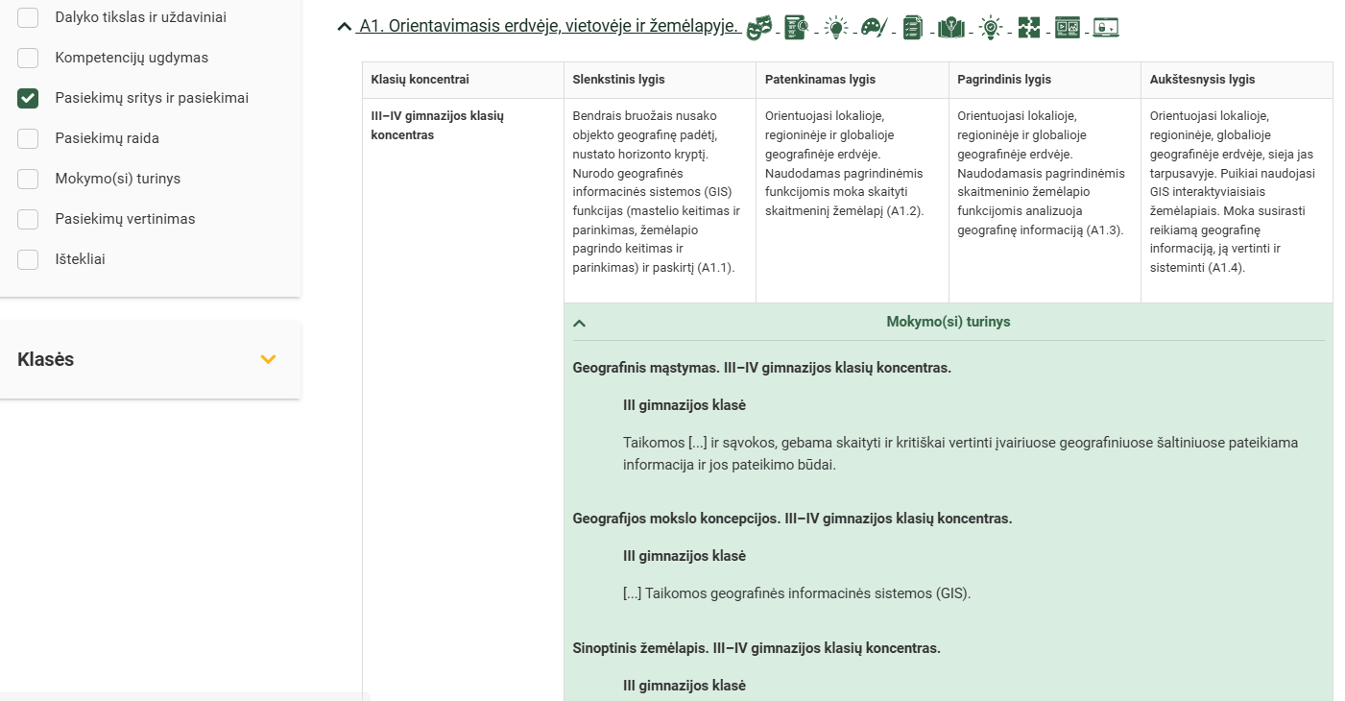
Tarpdalykinės temos nurodomos prie kiekvienos mokymo(si) turinio temos. Užvedus žymeklį ant prie temų pateiktų ikonėlių atsiveria langas, kuriame matoma tarpdalykinė tema ir su ja susieto(-ų) pasiekimo(-ų) ir (ar) mokymo(si) turinio temos(-ų) citatos.
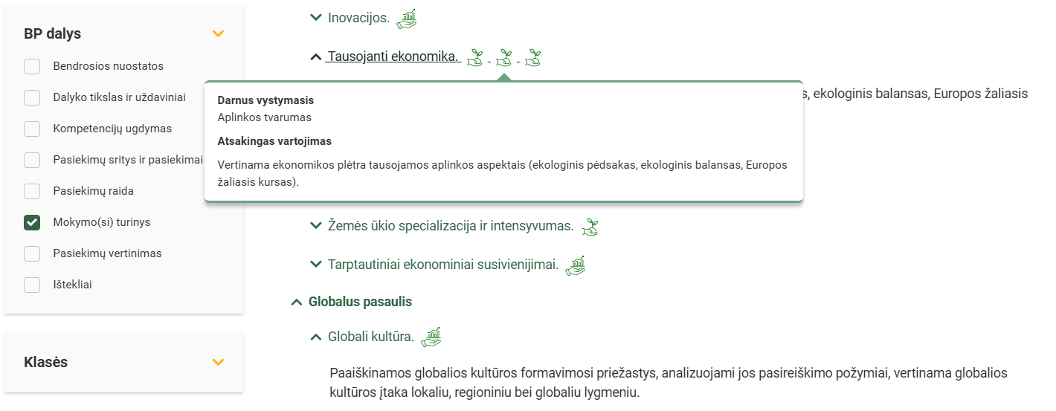
Ilgalaikio plano pavyzdyje pateikiamas preliminarus Bendruosiuose ugdymo planuose dalykui numatyto valandų skaičiaus paskirstymas (pamokų skaičius per mokslo metus: 102 (3)):
- stulpelyje Val. sk. yra nurodytas galimas nagrinėjant temą pasiekimams ugdyti skirtas pamokų skaičius. Lentelėje pateiktą pamokų skaičių mokytojas gali keisti atsižvelgdamas į mokinių poreikius, pasirinktas mokymosi veiklas ir ugdymo metodus;
- stulpelyje Mokymosi turinio tema yra pateikiamos temos;
- stulpelyje Tema (+BP citata) aprašomi pasiekimai, kokius ugdyti pamokos metu;
- stulpelyje Kompetencijų ugdymas dalyku yra nurodoma, kokios kompetencijos bus ugdomos;
- stulpelyje Vadovėlis, Kita medžiaga, SMP pateikiamos nuorodos, kuriuose galima rasti informacijos nagrinėjamai temai.

GEOGRAFIJOS ILGALAIKIS PLANAS III GIMNAZIJOS KLASEI
Bendra informacija:
Mokslo metai _______________
Pamokų skaičius per savaitę ____
Vertinimas: ____________________________________________________________________________________________________________________________________________________________________________________________________________________________________________________________________________________________________________________________________________________________________________________________________________________________________
Pamokų skaičius per mokslo metus: 108 pamokos

Nr. | Mokymosi turinys | Valandos | Pasiekimų sritis/Pasiekimai | Kompetencijų ugdymas dalyku | Integracija
1. | Įvadas. Supažindinimas su 11 klasės kurso programa. | 1 | Susipažįsta su geografijos 11 klasės programa, darbo metodų įvairove, atsiskaitymo būdais ir vertinimo sistema. | Komunikavimo
2. | Kartojimas | 4 | Tikslingai naudoja kartografinius šaltinius savarankiškam orientavimuisi nepažįstamoje aplinkoje ir vietovėje.  Geba įtraukti geografinius faktus ir objektus į erdvines sistemas ir nustatyti tarp jų egzistuojančius erdvinius ryšius. | Komunikavimo  Kūrybiškumo  Skaitmeninė  SESG | Matematika  Informacinės technologijos
3. | Geografinis mąstymas, Žemės sistema ir globalieji iššūkiai žmonijai.  - Geografinis mąstymas.  - Geografijos mokslo koncepcijos.  - GIS  - Žemėlapių sudarymas su GIS  - Geografinis tyrimas.  - Geosferos.  - Darnus vystymasis  - Darnaus vystymnosi rodikliai  - Darnaus vystymosi tikslų taikymas Lietuvoje | 11 | Taikomos geografijos mokslo koncepcijos ir sąvokos, gebama skaityti ir kritiškai vertinti įvairiuose geografiniuose šaltiniuose pateikiama informaciją.  Nurodomi šiuolaikiniai geografijos tyrimo metodai.  Taikomos geografinės informacinės sistemos (GIS).  Suplanuojamas ir atliekamas geografinis tyrimas.  Atskleidžiami geosferų tarpusavio ryšiai Žemės sistemoje.  Apibūdinami aktualiausi dabartiniai pasauliniai iššūkiai ir paaiškinami esminiai darnaus vystymosi principai.  Nurodomi darnaus vystymosi rodikliai, remiantis jais lyginamos ir vertinamos šalys. | Pažintinė  Skaitmeninė  Pilietinė  Komunikavimo  Kūrybiškumo  SESG | Matematika,  Biologija,  Istorija  Informacinės technologijos
4. | Vidinės Žemės jėgos bei reljefo kaita.  - Žemės vidinė sandara.  - Žemynų ir vandenynų susidarymas  - Litosferos plokštės.  - Vidinės Žemės jėgos.  - Vulkanizmas  - Žemės drebėjimai  - Lietuvos gelmių turtai.  - Konkrečių Lietuvos naudingųjų iškasenų analizė  - Pasaulio gelmių turtai | 11 | Analizuojamos ir lyginamos Žemės vidinės sandaros dalių savybės.  Paaiškinamos žemynų ir vandenynų susidarymo bei erdvinio pasiskirstymo teorijos.  Apibūdinamos litosferos plokščių judėjimo priežastys, nagrinėjamos litosferos plokščių sandūros, paaiškinamas juose susidarantis reljefas.  Vertinami su vulkanizmu susijusių reiškinių keliami pavojai ir analizuojamos tokių teritorijų panaudojimo žmonių buičiai bei ūkinei veiklai galimybės. Nurodomos seisminės sritys ir aktyvaus vulkanizmo juostos bei vertinami būdai ir priemonės, kurios skirtingo ekonominio išsivystymo lygio šalyse mažina žalą žemės drebėjimų ir ugnikalnių išsiveržimo metu.  Apibūdinama Lietuvos gelmių sudėtis, nurodomi naudingųjų iškasenų paplitimo dėsningumai. Paaiškinamas įvairių naudingųjų iškasenų telkinių teritorinis pasiskirstymas pasaulyje, jis siejamas su tektoninėmis Žemės plutos struktūromis. | Pažintinė,  Komunikavimo,  Kūrybiškumo,  Skaitmeninė | Ekonomika
5. | Išorinės Žemės jėgos bei reljefo kaita.  - Dūlėjimas.  - Gravitacinis medžiagų judėjimas.  - Gravitacinio medžiagų judėjimo keliami pavojai.  - Išorinės Žemės jėgos.  - Ledynai.  - Ledynų veikla Lietuvoje.  - Krantai.  - Krantotvarka Lietuvoje  - Upės formuojamas reljefas.  - Lietuvos upių suformuotas kraštovaizdis.  - Žmogaus veikla upėse.  - Žmogaus pakeistos upės Lietuvoje.  - Eolinė veikla ir jos įtaka žmonių gyvenimui.  - Vėjo suformuotas reljefas Lietuvoje.  - Karstinis reljefas.  - Karstiniai procesai Lietuvoje. | 18 | Apibūdinami dūlėjimo tipai, paaiškinama dūlėjimo procesų priklausomybė nuo oro temperatūros, drėgmės ir gyvųjų organizmų. Paaiškinami dūlėjimo procesų ypatumai įvairiose geografinėse zonose.  Paaiškinamas gravitacinis įvairių medžiagų judėjimas, vertinamos jų keliamos grėsmės ir priklausomybė nuo žmogaus ūkinės veiklos bei klimato kaitos.  Paaiškinamas išorinių jėgų poveikis Žemės paviršiui.  Apibūdinamas dabartinis kalnų ir kvartero periodo žemyninis apledėjimas, nurodant jo paplitimo teritoriją, ledynų sukurtas erozines ir sąnašines reljefo formas.  Paaiškinamas bangų ir išilginių srovių poveikis krantų formavimuisi, nurodomi erozinių ir sąnašinių kranto reljefo formų pavyzdžiai.  Aiškinami upės poveikio ypatumai aukštupyje, vidurupyje ir žemupyje, pateikiami erozinių ir sąnašinių reljefo formų pavyzdžiai.  Nurodoma ir vertinama gamtinių ir žmonių veiklos paskatintų veiksnių įtaka upių potvyniams ir hidrotechninių įrenginių poreikis potvyniams reguliuoti.  Aiškinamas vėjo formuojamų reljefo formų susidarymas, vertinama eolinių procesų įtaka žmonių gyvenamai aplinkai.  Paaiškinamos karstinių procesų susiformavimo sąlygos, nurodomas karstinių procesų poveikis Lietuvos reljefui, vertinamas karstinio paviršiaus panaudojimo tinkamumas žmonių ūkinėms veikloms. | Pažintinė  Pilietinė  Komunikavimo  Kūrybiškumo  Skaitmeninė  SESG | Biologija  Fizika  Chemija
6. | Atmosferos ir vandenyno procesai.  - Atmosferos reikšmė.  - Šilumos pasiskirstyma, Saulės spinduliuotė.  - Atmosferos cirkuliacija.  - Ciklonai ir anticiklonai.  - Ciklonų ir anticiklonų judėjimas Lietuvoje ir Europoje.  6) Tropinė cirkuliacija.  7) Klimato klasifikacija.  8) Klimato veiksniai.  9) Klimato veiksniai Lietuvoje.  10) Sinoptinis žemėlapis.  11) Lietuvos sinoptinio žemėlapio sudarymas ir analizė.  12) Mikroklimatas.  13) Sausumos ir vandens sąveika.  14) Vandenynai.  15) Cirkuliacijos reiškiniai.  16) Tropiniai ciklonai. | 19 | Pagrindžiama atmosferos reikšmė gyvajai gamtai ir žmogui.  Nurodoma Saulės spinduliuotės įtaka šilumos pasiskirstymui Žemės rutulyje. Išvardijamos bendrosios spinduliuotės dalys, nurodomi jos kiekį lemiantys veiksniai.  Apibūdinama bendroji atmosferos cirkuliacija, aiškinamas jos ryšys su atmosferos slėgio juostų susidarymu.  Paaiškinamos ciklono ir anticiklono šiaurės pusrutulyje susidarymo priežastys, nagrinėjami atmosferos frontų judėjimo ypatumai.  Nurodoma šių atmosferos darinių įtaka Lietuvos ir Europos orams bei klimatui.  Apibūdinama tropinė atmosferos cirkuliacija, paaiškinamas pasatų ir musonų susidarymas bei jų įtaką orams ir klimatui.  Nagrinėjamos skirtingos klimato klasifikacijos (Alisovo, Keppen), remiantis jomis apibūdinamas skirtingų vietovių klimatas, priskiriant jį atitinkamam klimato tipui.  Nurodomi Lietuvos ir Europos klimatui įtakos turintys veiksniai bei paaiškinami klimato skirtumai Lietuvos teritorijoje.  Naudojantis sinoptiniu žemėlapiu apibūdinami orai ir pateikiama orų prognozė.  Nagrinėjami skirtingų teritorijų (miesto, pakrantės, aukštų kalnų, dykumos, musonų sričių) klimato ypatumai.  Apibūdinama ir vertinama sąveiką tarp vandenynų ir atmosferos.  Nagrinėjamos pasaulio vandenyno vandens savybės ir srovių judėjimas, vertinama jo reikšmė Žemės klimatui.  Paaiškinamas didelio masto cirkuliacinių reiškinių (El Nino, La Nina) susidarymas ir jų teritorinis pasireiškimas vandenyne ir atmosferoje, šie reiškiniai siejami su globaliais klimato svyravimais.  Apibūdinami tropinių ciklonų, mažųjų atmosferos sūkurių trumpalaikiai ir ilgalaikiai padariniai, vertinamas atsakas į šias stichijas skirtingo ekonominio lygio šalyse. Nurodomos priemonės, kurios gali sumažinti šių stichinių nelaimių daromą žalą. | Pažintinė  Pilietinė  Komunikavimo  Kūrybiškumo  Skaitmeninė  SESG | Fizika
7. | Geografinis zoniškumas ir dirvožemis.  - Gamtiniai kompleksai ir jų ryšiai.  - Ekologinių veiksnių įtaka geografinių zonų išplitimui.  - Vertikalusis zoniškumas.  - Klimato kaita biosferoms.  - Miškų kirtimas.  - Lietuvos miškų palyginimas su kitais pasaulio miškais.  - Dykumėjimo priežastys ir padariniai.  - Dirvožemis.  - Dirvožemių derlingumas. Dirvožemio naudojimas.  - Lietuvos dirvožemių naudingumas.  - Žmogaus poveikis dirvožemiui. | 13 | Atpažįstami gamtinio komplekso (ekosistemos) komponentai, nagrinėjami jų ryšiai.  Paaiškinama ekologinių veiksnių įtaka augalijai ir jos geografiniam išplitimui.  Apibūdinama geografinių zonų pasiskirstymo priklausomybė nuo klimato ir aukščio virš jūros lygio.  Vertinama globalios klimato kaitos įtaka biosferai: bioįvairovės nykimui, invazinių rūšių plitimui.  Nagrinėjamos miškų kirtimo keliamos problemos lokaliu, regioniniu ir globaliu lygiu. Aiškinami būdai ir priemonės, mažinančioa šios problemos mastą.  Vertinamos dykumėjimo priežastys, išplitimo mastai ir padariniai, nurodomi būdai ir priemonės, mažinančios dykumėjimo procesą.  Paaiškinamas dirvožemio profilio susidarymas, nurodomi pagrindiniai genetiniai horizontai, juos priskiriant būdingiems dirvožemių tipams.  Apibūdinami pagrindiniai dirvodaros procesai, vertinamas jų vaidmuo kintančioje ekosistemoje. Nurodami dirvožemių derlingumą lemiantys veiksniai, apibūdinami Lietuvos derlingiausi bei mažiau derlingi dirvožemiai, nurodomas jų geografinis pasiskirstymas.  Paaiškinamas žmogaus ūkinės veiklos poveikis dirvožemiui, vertinami būdai ir priemonės, užtikrinančios darnų dirvožemių naudojimą. | Pažintinė  Pilietinė  Komunikavimo  Kūrybiškumo  Skaitmeninė  SESG | Biologija
8. | Gyventojai ir migracijos.  - Demografinių rodiklių pokyčiai.  - Su demografija susijusios socialinės ir ekonominės problemos.  - Demografijos politika pasaulio regionuose.  - Gyventojų kaita.  - Gyventojų kaita Lietuvoje.  - Vidinė migracija.  - Išorinė migracija.  - Vidinė ir išorinė migracija Lietuvoje.  - Diasporos.  - Lietuvių diasporos pasaulyje.  - Priverstinė migracija. | 13 | Nagrinėjami demografinių rodiklių pokyčiai ir jų priežastys lokaliu, regioniniu bei globaliu lygiu.  Vertinamos socialinės ir ekonominės problemos, kylančios dėl spartaus gyventojų skaičiaus augimo ir depopuliacijos, senėjimo, nurodomi galimi jų sprendimo būdai.  Analizuojamos ir kritiškai vertinamos demografinės politikos priemonės demografiniams (šeimos ir migracijos) procesams valdyti atskirose skirtingose pasaulio valstybėse bei regionuose.  Analizuojama ir vertinama natūralioji gyventojų kaita, jos priežastys, pasekmės, kylantys iššūkiai ir valdymo strategijos Lietuvoje bei kituose pasaulio regionuose.  Analizuojama ir vertinama vidinė gyventojų migracija, jos priežastys, pasekmės, kylantys iššūkiai ir valdymo strategijos Lietuvoje bei kituose pasaulio regionuose.  Analizuojama ir vertinama tarptautinė gyventojų migracija, jos priežastys, pasekmės, kylantys iššūkiai ir valdymo strategijos regioniniu bei tarptautiniu aspektu.  Vertinamas diasporų vaidmuo kitų šalių kultūrų kontekste.  Paaiškinamos prievarta vykdomos tarptautinės migracijos priežastys, iš to kylantys iššūkiai ir valdymo strategijos lokaliu, regioniniu bei globaliu mastu. Vertinamos problemos, iškylančios dėl prekybos žmonėmis. | Pažintinė  Pilietinė  Komunikavimo  Kūrybiškumo  Kultūrinė  Skaitmeninė  SESG | Matematika  Informacinės technologijos
9. | Urbanizacija.  - Miestai.  - Skirtingų šalių ir regionų miestai.  - Urbanizacijos priežastys ir tendencijos.  - Gyvenviečių ir gyventojų geografija.  - Hiperurbanizacijos priežastys ir reikšmė.  - Miestų mikroklimatas.  - Miestų infrastruktūra.  - Miestai Lietuvoje.  - Ateities miestai.  - Urbanizacija ir kraštovaizdis.  - Urbaniztinis kraštovaizdis Lietuvoje. | 13 | Paaiškinami miestų apibrėžimo kriterijai, remiantis jais lyginami skirtingų pasaulio šalių ir regionų miestai.  Vertinamos urbanizacijos priežastys, nagrinėjami urbanizacijos procesai ir dabartinės tendencijos skirtingo ekonominio lygio valstybėse.  Paaiškinami ir vertinami veiksniai, turintys įtakos skirtingos paskirties miesto teritorijų išsidėstymui ir jų kaitai skirtingų pasaulio regionų ir Lietuvos miestuose, paaiškinamos šių procesų ekonominės bei socialinės pasekmės, gyventojų poliarizacijos ir skurdo problemos miestuose.  Nagrinėjamos hiperurbanizacijos priežastys, analizuojama jų reikšmė lokaliu, regioniniu ir globaliniu mastu, vertinamos megapolių bei nykstančių ir apleistų miestų problemos.  Paaiškinami miesto mikroklimato ypatumai, analizuojamas klimato kaitos poveikis jam ir vertinamos priemonės pokyčiams švelninti.  Nagrinėjamos miesto aprūpinimo vandeniu, atliekų šalinimo, gyvenamojo ploto stygiaus, transporto spūsčių, oro taršos problemos ir vertinamos jų valdymo strategijos.  Vertinamos ateities miestų vystymosi strategijos darnumo požiūriu.  Analizuojamas globalizacijos poveikis urbanistiniam kraštovaizdžiui. | Pažintinė  Pilietinė  Komunikavimo  Kūrybiškumo  Kultūrinė  Skaitmeninė  SESG | Matematika
10. | Kartojimas | 4 | Grįžtamoji informacija | Pažinimo  Skaitmeninė  SESG
11. | Metų aptarimas | 1 |  | SESG

GEOGRAFIJOS ILGALAIKIS PLANAS IV GIMNAZIJOS KLASEI
Bendra informacija:
Mokslo metai _______________
Pamokų skaičius per savaitę ____
Vertinimas: ________________________________________________________________________________________________________________________________________________________________________________________________________________________________________________________________________________________________________________________________________________________________________________________________________________________________________________________________________
Pamokų skaičius per mokslo metus: 103 pamokos
Mokymosi turinio tema | Tema (+ BP citata) | Val.  sk. | Kompetencijų ugdymas dalyku | Vadovėlis | Kita medžiaga | SMP
Įvadas | Susipažįsta su geografijos IV gimnazijos klasės programa, darbo metodų įvairove, atsiskaitymo būdais ir vertinimo sistema. | 1 | Komunikavimo
Kartojimas | Tikslingai naudoja kartografinius šaltinius savarankiškam orientavimuisi nepažįstamoje aplinkoje ir vietovėje.  Naudoja ir kritiškai vertinti įvairiuose geografiniuose šaltiniuose pateikiama informaciją. | 4 | Komunikavimo  Kūrybiškumo  Skaitmeninė  SESG
Ekonominio lygio skirtumai pasaulyje, nelygybės mažinimas | Valstybių gerovės samprata.  BP. Nagrinėjama ir kritiškai vertinama valstybių gerovės samprata, pagrindžiama darnaus vystymosi svarba šiuolaikiniame pasaulyje. | 3 | Pažintinė  Pilietinė  Komunikavimo  Kūrybiškumo  Skaitmeninė  SESG |  | gerovės valstybė - Visuotinė lietuvių enciklopedija (vle.lt)  Darnaus vystymosi tikslai - Europos Komisija (europa.eu)
Ekonominio lygio skirtumai pasaulyje, nelygybės mažinimas | Pažangos rodikliai.  BP. Lyginamos ir vertinamos valstybės, remiantis įvairiais valstybių pažangos vertinimo rodikliais. | 3 |  | Rytas Šalna, Giedrė Motiejuitė, Mantas Šiumeta. Visuomeninė geografija. Geografijos vadovėlis 11-12 klasei (serija „Gaublys"). Didakta, 2011.
Ekonominio lygio skirtumai pasaulyje, nelygybės mažinimas | Ekonominė plėtra.  BP. Nurodomos ir vertinamos netolygios valstybių ir jų vidaus regionų ekonominės plėtros priežastys. | 3 |  | Rytas Šalna, Giedrė Motiejuitė, Mantas Šiumeta. Visuomeninė geografija. Geografijos vadovėlis 11-12 klasei (serija „Gaublys"). Didakta, 2011.
Ekonominio lygio skirtumai pasaulyje, nelygybės mažinimas | Švietimas.  BP. Analizuojama raštingumo ir vidutinės mokymosi trukmės metais skirtumai pasaulyje, lyginama vyrų ir moterų galimybės įgyti vienodą išsilavinimą skirtinguose pasaulio regionuose. | 2 |  |  | Bendrieji švietimo rodikliai - Oficialiosios statistikos portalas
Ekonominio lygio skirtumai pasaulyje, nelygybės mažinimas | Valstybių nelygybės mažinimas.  BP. Vertinamos tarptautinės bendruomenės (Jungtinių Tautų Organizacija (JTO), Europos Sąjunga, Tarptautinis valiutos fondas (TVF)) pastangos, padedančios mažinti nelygybę tarp valstybių pasauliniu ir regioniniu mastu. | 3 |  | Darius Česnavičius, Virginijus Gerulaitis, Genovaitė Kynė. Geografija. Aprie Lietuvą. 11-12 klasei. Šviesa, 2010.  Rytas Šalna, Giedrė Motiejuitė, Mantas Šiumeta. Visuomeninė geografija. Geografijos vadovėlis 11-12 klasei (serija „Gaublys"). Didakta, 2011. | JTO - Lietuvos Respublikos socialinės apsaugos ir darbo ministerija (lrv.lt)  JT Darnaus vystymosi darbotvarkė | Lietuvos vystomasis bendradarbiavimas (urm.lt)  Tarptautinis valiutos fondas - Lietuvos Respublikos finansų ministerija (lrv.lt) | ES reikšmė Lietuvai ir globaliam pasauliui (emokykla.lt)  Tarptautinės organizacijos. JTO reikšmė Lietuvai ir globaliam pasauliui (emokykla.lt)
Ekonominio lygio skirtumai pasaulyje, nelygybės mažinimas | Bendradarbiavimas.  BP. Aiškinamos vystomojo bendradarbiavimo galimybės ir reikšmė. | 2 |  |  | Strateginės kryptys | Lietuvos vystomasis bendradarbiavimas (urm.lt)
Besikeičianti pasaulio ekonomika | Ekonomikos sektoriai.  BP. Vertinama ekonomikos sektorių vaidmens kaita ir jos skirtumai skirtingo ekonominio lygio šalyse. | 3 | Pažintinė  Skaitmeninė  Pilietinė  Komunikavimo  Kūrybiškumo | Rytas Šalna, Giedrė Motiejuitė, Mantas Šiumeta. Visuomeninė geografija. Geografijos vadovėlis 11-12 klasei (serija „Gaublys"). Didakta, 2011.
Besikeičianti pasaulio ekonomika | Pramonės kaita.  BP. Vertinamas pramonės šakų vaidmuo šalių ekonomikoje, nagrinėjami skirtingos pramoninės gamybos būdai. | 3 | Pažintinė  Skaitmeninė  Pilietinė  Komunikavimo  Kūrybiškumo | Rytas Šalna, Giedrė Motiejuitė, Mantas Šiumeta. Visuomeninė geografija. Geografijos vadovėlis 11-12 klasei (serija „Gaublys"). Didakta, 2011. |  | ES reikšmė Lietuvai ir globaliam pasauliui (emokykla.lt)
Besikeičianti pasaulio ekonomika | Pramonės ir paslaugų sektoriaus išsidėstymas.  BP. Nagrinėjami ir vertinami pramonės ir paslaugų sektoriaus išdėstymo veiksniai lokaliu, regioniniu ir globaliu lygiu. | 3 | Pažintinė  Skaitmeninė  Pilietinė  Komunikavimo  Kūrybiškumo | Rytas Šalna, Giedrė Motiejuitė, Mantas Šiumeta. Visuomeninė geografija. Geografijos vadovėlis 11-12 klasei (serija „Gaublys"). Didakta, 2011.
Besikeičianti pasaulio ekonomika | Inovacijos.  BP. Nagrinėjama ir vertinama inovacijų svarba ekonominiams ciklams. | 2 | Pažintinė  Skaitmeninė  Pilietinė  Komunikavimo  Kūrybiškumo | Rytas Šalna, Giedrė Motiejuitė, Mantas Šiumeta. Visuomeninė geografija. Geografijos vadovėlis 11-12 klasei (serija „Gaublys"). Didakta, 2011.
Besikeičianti pasaulio ekonomika | Tausojanti ekonomika.  BP. Vertinama ekonomikos plėtra tausojamos aplinkos aspektais. | 2 | Pažintinė  Skaitmeninė  Pilietinė  Komunikavimo  Kūrybiškumo | Rytas Šalna, Giedrė Motiejuitė, Mantas Šiumeta. Visuomeninė geografija. Geografijos vadovėlis 11-12 klasei (serija „Gaublys"). Didakta, 2011. | Žiedinė ekonomika: kas tai ir kodėl ji svarbi? | Temos | Europos Parlamentas (europa.eu)  Žaliasis susitarimas: klimatui neutrali ir tvari ES | Temos | Europos Parlamentas (europa.eu)
Besikeičianti pasaulio ekonomika | Žemės ūkis.  BP. Apibūdinami žemės ūkio organizavimo būdai, jų taikymo priklausomybė nuo gamtos sąlygų, politinių, socialinių bei ekonominių veiksnių. | 2 | Pažintinė  Skaitmeninė  Pilietinė  Komunikavimo  Kūrybiškumo | Rytas Šalna, Giedrė Motiejuitė, Mantas Šiumeta. Visuomeninė geografija. Geografijos vadovėlis 11-12 klasei (serija „Gaublys"). Didakta, 2011. | Bendra žemės ūkio politika - Europos Komisija (europa.eu)
Besikeičianti pasaulio ekonomika | Lietuvos žemės ūkis.  BP. Nagrinėjami iššūkiai Lietuvos žemės ūkiui, atsižvelgiama į pagrindines žemės ūkio politikos priemones. | 2 | Pažintinė  Skaitmeninė  Pilietinė  Komunikavimo  Kūrybiškumo | Rytas Šalna, Giedrė Motiejuitė, Mantas Šiumeta. Visuomeninė geografija. Geografijos vadovėlis 11-12 klasei (serija „Gaublys"). Didakta, 2011. | Žemės ūkis - Oficialiosios statistikos portalas  Žemės ūkis - Lietuvos Respublikos žemės ūkio ministerija (lrv.lt)
Besikeičianti pasaulio ekonomika | Žemės ūkio specializacija ir intensyvumas.  BP. Vertinama specializacijos ir intensyvinamo žemės ūkio reikšmė bei poveikis aplinkai ir ekonomikai, didinant žemės ūkio produkcijos gamybą. | 2 | Pažintinė  Skaitmeninė  Pilietinė  Komunikavimo  Kūrybiškumo | Rytas Šalna, Giedrė Motiejuitė, Mantas Šiumeta. Visuomeninė geografija. Geografijos vadovėlis 11-12 klasei (serija „Gaublys"). Didakta, 2011.
Globalus pasaulis | Globali kultūra.  BP. Paaiškinamos globalios kultūros formavimosi priežastys, analizuojami jos pasireiškimo požymiai, vertinama globalios kultūros įtaka lokaliu, regioniniu bei globaliu lygmeniu. | 3 | Pažintinė,  Pilietiškumo,  Komunikavimo,  Kūrybiškumo,  Kultūrinė,  Skaitmeninė  SESG | Rytas Šalna, Giedrė Motiejuitė, Mantas Šiumeta. Visuomeninė geografija. Geografijos vadovėlis 11-12 klasei (serija „Gaublys"). Didakta, 2011. | globalizacija - Visuotinė lietuvių enciklopedija (vle.lt)  Ekonominės globalizacijos nauda Europoje: pagrindiniai faktai | Temos | Europos Parlamentas (europa.eu)  Kaip suvaldyti globalizaciją: ES atsakas | Temos | Europos Parlamentas (europa.eu) | Globalinės problemos  SMP (ugdome.lt)  Globalizacijos sritys  SMP (ugdome.lt)
Globalus pasaulis | Turizmo ištekliai.  BP. Analizuojami pirminiai ir antriniai turizmo ištekliai, jų reikšmė turizmo plėtrai Lietuvoje, Europoje ir pasaulyje. | 3 |  | Rytas Šalna, Giedrė Motiejuitė, Mantas Šiumeta. Visuomeninė geografija. Geografijos vadovėlis 11-12 klasei (serija „Gaublys") Didakta, 2011. | Turizmo ištekliai – Nacionalinė turizmo informacinė sistema (ntis.lt) | Turizmas – pasaulio ūkio variklis  SMP (ugdome.lt)
Globalus pasaulis | Turizmo sektorius.  BP. Nagrinėjamos turizmo rūšys, jų atsiradimo ir plėtros veiksniai lokaliu, regioniniu ir globaliu lygmeniu. Vertinama darnaus turizmo plėtros būtinybė. Vertinama turizmo sektoriaus reikšmė valstybių ir jų regionų ekonomikai. | 3 |  | Rytas Šalna, Giedrė Motiejuitė, Mantas Šiumeta. Visuomeninė geografija. Geografijos vadovėlis 11-12 klasei (serija „Gaublys") Didakta, 2011. | Turizmo sektoriaus analizė bei strateginės plėtros kryptys.pdf (lrv.lt) | Turizmas – pasaulio ūkio variklis  SMP (ugdome.lt)
Globalus pasaulis | Tarptautinė prekyba.  BP. Analizuojami tarptautinės prekybos mastai pasaulyje ir atskirų regionų vaidmuo pasaulio ekonomikoje. | 3 |  | Rytas Šalna, Giedrė Motiejuitė, Mantas Šiumeta. Visuomeninė geografija. Geografijos vadovėlis 11-12 klasei (serija „Gaublys") Didakta, 2011. | tarptautinė prekyba - Visuotinė lietuvių enciklopedija (vle.lt)
Globalus pasaulis | Tarptautinės bendrovės.  BP. Vertinami tarptautinių bendrovių veiklos privalumai ir trūkumai lokaliu, regioniniu bei globaliu lygiu. | 3 |  | Rytas Šalna, Giedrė Motiejuitė, Mantas Šiumeta. Visuomeninė geografija. Geografijos vadovėlis 11-12 klasei (serija „Gaublys") Didakta, 2011. | tarptautinė bendrovė - Visuotinė lietuvių enciklopedija (vle.lt)
Globalus pasaulis | Protekcionizmas.  BP. Paaiškinama protekcionizmo daroma įtaka valstybių politikai ir ekonomikai. | 2 |  |  | protekcionizmas - Visuotinė lietuvių enciklopedija (vle.lt)
Ištekliai ir darnus jų valdymas | Maisto, vandens ir energijos išteklių tarpusavio ryšiai ir priklausomybė.  BP. Nagrinėjamas netolygaus maisto, vandens ir energijos išteklių geografinis pasiskirstymas ir pasiekiamumas pasauliniu mastu, vertinami jų tarpusavio ryšiai ir priklausomybė. | 3 | Pažintinė  Pilietinė  Komunikavimo  Kūrybiškumo  Skaitmeninė  SESG | Rytas Šalna, Giedrė Motiejuitė, Mantas Šiumeta. Visuomeninė geografija. Geografijos vadovėlis 11-12 klasei (serija „Gaublys") Didakta, 2011. | Maisto sistemos ir gamtos ištekliai Išteklių skydas (resourcepanel.org)
Ištekliai ir darnus jų valdymas | Maisto ištekliai.  BP. Vertinami apsirūpinimo maistu skirtumai pasaulyje ir to padariniai. | 2 |  | Rytas Šalna, Giedrė Motiejuitė, Mantas Šiumeta. Visuomeninė geografija. Geografijos vadovėlis 11-12 klasei (serija „Gaublys"). Didakta, 2011. | Maisto sistemos ir gamtos ištekliai Išteklių skydas (resourcepanel.org)
Ištekliai ir darnus jų valdymas | Vandens ir maisto pasiskirstymas.  BP. Nagrinėjami būdai ir priemonės, gerinančios apsirūpinimą vandeniu ir maistu pasaulyje, vertinamos darnaus maisto gamybos sistemos. | 2 |  | Rytas Šalna, Giedrė Motiejuitė, Mantas Šiumeta. Visuomeninė geografija. Geografijos vadovėlis 11-12 klasei (serija „Gaublys") Didakta, 2011.
Ištekliai ir darnus jų valdymas | Geriamo vandens ištekliai.  BP. Paaiškinamos apsirūpinimo vandens ištekliais galimybės lokaliu, regioniniu ir globaliniu mastu, vertinami pavojai ir konfliktai, kylantys dėl gėlo vandens trūkumo. | 2 |  | Šalna Rytas, Sapožnikovas Georgijus, Motiejuitė Giedrė, Šiumeta Mantas, Šalna Robertas. Gamtinė geografija. Geografijos vadovėlis. 11-12 klasei. (serija „Gaublys"). Didakta, 2010. | Ištekliai ir gavyba - Lietuvos geologijos tarnyba prie Aplinkos ministerijos (lrv.lt)
Ištekliai ir darnus jų valdymas | Požeminiai vandenys.  BP. Nagrinėjamos Lietuvos požeminio vandens susidarymo sąlygos, terminės ir cheminės savybės, vertinama požeminio vandens išteklių reikšmė. | 2 |  | Šalna Rytas, Sapožnikovas Georgijus, Motiejuitė Giedrė, Šiumeta Mantas, Šalna Robertas. Gamtinė geografija. Geografijos vadovėlis. 11-12 klasei. (serija „Gaublys"). Didakta, 2010. | požeminis vanduo - Visuotinė lietuvių enciklopedija (vle.lt)  Lietuvos požeminiai vandenys - Visuotinė lietuvių enciklopedija (vle.lt)  Požeminis vanduo - Lietuvos geologijos tarnyba prie Aplinkos ministerijos (lrv.lt)
Ištekliai ir darnus jų valdymas | Energetiniai ištekliai.  BP. Nagrinėjamas augantis pasaulio mastu energijos išteklių poreikis, vertinami iššūkiai, kylantys dėl netolygaus apsirūpinimo šiais ištekliais. | 3 |  | Rytas Šalna, Giedrė Motiejuitė, Mantas Šiumeta. Visuomeninė geografija. Geografijos vadovėlis 11-12 klasei (serija „Gaublys") Didakta, 2011. | energetika - Visuotinė lietuvių enciklopedija (vle.lt)
Ištekliai ir darnus jų valdymas | Energetinių išteklių pasiskirstymas.  BP. Nagrinėjama tradicinių energijos išteklių svarba skirtinguose teritorinės erdvės lygiuose, vertinamos iškastinio kuro išteklių gavybos keliamos grėsmės. | 3 |  | Rytas Šalna, Giedrė Motiejuitė, Mantas Šiumeta. Gaublys. Visuomeninė geografija. Vadovėlis 11-12 klasei. Didakta, 2011. | Kokia yra iškastinio kuro ateitis? - Klimato kaita
Ištekliai ir darnus jų valdymas | Atsinaujinanti energetika.  BP. Nagrinėjamos atsinaujinančių energijos išteklių panaudojimo galimybės, vertinant lokaliu, regioniniu ir globaliu mastu šių išteklių skirtingą potencialą. | 3 |  | Rytas Šalna, Giedrė Motiejuitė, Mantas Šiumeta. Gaublys. Visuomeninė geografija. Vadovėlis 11-12 klasei. Didakta, 2011. | Atsinaujinantys energijos ištekliai - Oficialiosios statistikos portalas  Atsinaujinantys energijos ištekliai (AEI) - Lietuvos energetikos agentūra (ena.lt)  Atsinaujinantys energijos ištekliai - Lietuvos Respublikos energetikos ministerija (lrv.lt)
Klimato kaita | Pasaulio temperatūriniai pokyčiai.  BP. Analizuojami vidutinės globalios temperatūros pokyčiai nuo XIX a. iki šių dienų. | 3 | Pažintinė  Pilietinė  Komunikavimo  Kūrybiškumo  Skaitmeninė  SESG | Šalna Rytas, Sapožnikovas Georgijus, Motiejuitė Giedrė, Šiumeta Mantas, Šalna Robertas. Gamtinė geografija. Geografijos vadovėlis. 11-12 klasei. (serija „Gaublys"). Didakta, 2010. | Temperatūros pokytis - Klimato kaita  Klimato kaita pasaulyje - Klimato kaita
Klimato kaita | Šiltnamio efektas.  BP. Paaiškinamas šiltnamio efekto susidarymas, jo poveikis klimato kaitai. Analizuojami klimato svyravimai, susiję su Žemės orbitos parametrų kaita, Saulės aktyvumo ciklais, ugnikalnių išsiveržimu. | 2 |  |  | Šiltnamio efektas ir jo pasekmės - Globalinio atšilimo tyrimas - Klimato detektyvai (esa.int)  Kaip susidaro šiltnamio efektas? - Klimato kaita
Klimato kaita | Antropogeniniai veiksniai klimatui.  BP. Analizuojamas antropogeninių veiksnių poveikis šiltnamio efekto stiprėjimui, vertinami šiltnamio efektą sukeliančių dujų emisijos šaltiniai, susiję su sparčia ekonomikos plėtra. | 3 |  | Šalna Rytas, Sapožnikovas Georgijus, Motiejuitė Giedrė, Šiumeta Mantas, Šalna Robertas. Gamtinė geografija. Geografijos vadovėlis. 11-12 klasei. (serija „Gaublys"). Didakta, 2010. | Klimato kaitos ir žmogaus veiklos sąlygojamų veiksnių poveikiai ekosistemų būklei, jų funkcionavimui, teikiamoms paslaugoms ir išteklių tvarumui (KLIMATAS IR EKOSISTEMOS) - Gamtos tyrimų centras (gamtostyrimai.lt)
Klimato kaita | Pokytis geosferose.  BP. Apibūdinami ir analizuojami klimato kaitos sukelti pokyčiai atmosferoje, hidrosferoje ir biosferoje. | 2 |  | Šalna Rytas, Sapožnikovas Georgijus, Motiejuitė Giedrė, Šiumeta Mantas, Šalna Robertas. Gamtinė geografija. Geografijos vadovėlis. 11-12 klasei. (serija „Gaublys"). Didakta, 2010. | Temperatūros pokytis - Klimato kaita
Klimato kaita | Klimato kaitos padariniai.  BP. Analizuojamos ir vertinamos klimato kaitos ekologinės, socialinės ir ekonominės pasekmės lokaliu, regioniniu bei globaliniu lygiu. Nagrinėjamas ir vertinamas klimato kaitos sukeltas poveikis bei rizika skirtingo ekonominio lygio šalyse. | 3 |  | Šalna Rytas, Sapožnikovas Georgijus, Motiejuitė Giedrė, Šiumeta Mantas, Šalna Robertas. Gamtinė geografija. Geografijos vadovėlis. 11-12 klasei. (serija „Gaublys"). Didakta, 2010. | Klimato kaitos padariniai - Europos Komisija (europa.eu)  Klimato kaita Europoje: faktai ir skaičiai | Temos | Europos Parlamentas (europa.eu)
Klimato kaita | Susitarimai ir priemonės.  BP. Nagrinėjami ir vertinami tarptautiniai susitarimai klimato kaitai mažinti bei prisitaikymo prie klimato pokyčių priemonės. Analizuojamos ir vertinamos klimato kaitos švelninimo priemonės lokaliu, regioniniu bei globaliu lygiu. | 3 |  | Šalna Rytas, Sapožnikovas Georgijus, Motiejuitė Giedrė, Šiumeta Mantas, Šalna Robertas. Gamtinė geografija. Geografijos vadovėlis. 11-12 klasei. (serija „Gaublys"). Didakta, 2010. | Kas yra klimato kaitos švelninimas? - Klimato kaita  Ar dar ne per vėlu stabdyti klimato kaitą? - Klimato kaita  Kaip švelninant klimato kaitą prisidės Lietuva? - Klimato kaita  Klimato kaita | Temos | Europos Parlamentas (europa.eu)
Klimato kaita | Neutralaus gyvenimo būdo principai.  BP. Apibūdinami ir vertinami klimatui neutralaus gyvenimo būdo principai ir jų įgyvendinimas Lietuvoje. | 3 |  |  | Kaip aš asmeniškai galiu prisidėti prie kovos su klimato kaita? - Klimato kaita  Tvarumo tikslai ir siekiai pasaulyje: svarba ir įgyvendinimo būdai – Aplinkos ryšio projektai (arp.lt)  Perėjimas prie neutralaus poveikio klimatui ekonomikos. Socialinio ir ekonominio poveikio tyrimas (europa.eu)
Kartojimas Metų aptarimas | Grįžtamoji informacija | 6 | Pažinimo  Skaitmeninė  SESG

Geografijos projektinis darbas ugdymo procese

Šiandieninėje mokykloje būtina skatinti tiriamąjį, kūrybinį, patirtinį mokymąsi, susietą su realiu gyvenimu. 11–12 (III–IV gimnazijos) klasėse organizuojamas projektinis darbas – tai mokymo(-si) forma, kai mokiniai tobulina gebėjimus savarankiškai analizuodami kartografinius kūrinius, tyrinėdami gamtos ir visuomenės objektus, reiškinius bei procesus.
Projektinis darbas atliekamas individualiai 11 arba 12 (III–IV gimnazijos) klasėje. Jam skiriama 17 val.
Geografijos projektinis darbas apima gebėjimus: planuoti stebėjimus ir tyrimus, formuluoti hipotezes, rinkti duomenis ir pasitelkiant įvairiais metodais (apklausa, lauko tyrimai, matavimai, fotografavimas, interviu ir stebėjimas) analizuoti savo vietovės, Lietuvos ir pasaulio regionų gamtinius ypatumus, socialinių ir ekonominių reiškinių ar procesų panašumus bei skirtumus, ieškoti sprendimo būdų, kurti ir modeliuoti kartografinius vaizdus ir erdvinius duomenis pasitelkiant geografines informacines sistemomis (GIS), daryti duomenimis grįstas išvadas, vertinti gautus rezultatus.
Projektinis darbas gali būti: tiriamasis – mokinio atliktas darbas, parodantis gebėjimus atlikti tam tikrus visuomenės ir gamtos stebėjimus bei tyrimus, formuluoti hipotezes, rinkti duomenis, kritiškai juos vertinti, atlikti įvairius matavimus ir skaičiavimus, ieškoti problemų sprendimo būdų, daryti išvadas, interpretuoti ir apibendrinti gautus rezultatus; kūrybinis – autentiškas mokinio produktas (straipsnis, žemėlapis, filmas).
Taip pat, mokiniui turi būti sudaryta galimybė laisvai pasirinkti geriausiai jo gebėjimus, poreikius ir interesus atitinkančią brandos darbo idėją (problemą, objektą, sumanymą), savarankiškai tyrinėti, analizuoti, sukurti ir pristatyti savo veiklos rezultatus.
Projektinio darbo planavimo ir atlikimo etapai:
- tyrimo srities pasirinkimas ir pagrindimas (temos pasirinkimo aktualumas);
- tyrimo tikslo ir uždavinių formulavimas;
- tyrimo priemonių ir būdų numatymas;
- tyrimo plano sudarymas;
- informacijos šaltinių paieška ir atranka;
- atlikto tyrimo aprašymas;
- duomenų ir sukauptos medžiagos apibendrinimas ir rezultatų analizė;
- išvadų, galimų ateities prognozių formulavimas ar naudos numatymas;
- įsivertinimas;
- darbo pristatymas.

Pavyzdžiai
Tema: Panevėžio pramonės kaita.
Tikslas: Išsiaiškinti, kokia pramonė yra plėtojama Panevėžyje.
Hipotezė: Panevėžyje esančios pramonės įmonės modernios, todėl netaršios.
—---------
Tema: Globalinė problema – atliekos.
Tikslas: Išsiaiškinti atliekų surinkimo ir tvarkymo problemas bei šių problemų sprendimo galimybes.
Hipotezė: Atliekos - viena svarbiausių šių dienų problemų.
-----------
Tema: Katastrofiškų gamtinių reiškinių įtaka Lietuvos ekonomikai.
Tikslas: Ištirti, kiek įtakos turi katastrofiniai gamtiniai reiškiniai Lietuvos ekonomikai.
Hipotezė: Pastaruoju metu vis daugiau pasitaiko katastrofinių gamtinių reiškinių, kurie pridaro daug nuostolių šalių ekonomikai.
-----------
Tema: Artimos aplinkos gamta ir kultūra
Tikslas: Tyrinėjant artimiausios saugomos teritorijos aplinką, naudojant GIS aiškinamasi kokie yra šios vietovės paviršius, mikroklimatas, kraštovaizdis (hidrografinis tinklas, fauna ir flora) ir paveldo (kultūriniai ir gamtiniai) objektai ir kuriamas šios saugomos teritorijos lankytinų objektų žemėlapius.
Hipotezė: Mūsų artimoje aplinkoje daug saugotinų gamtos ir kultūros objektų.

2 lentelė. Projektinio darbo vertinimas
Kriterijai | Vertinimo skalė taškais ir jos aprašas
Kriterijai | 3 | 2 | 1 | 0
1. Tikslo ir uždavinių formulavimas | Savarankiškai ir aiškiai suformuluotas tikslas ir uždaviniai. | Trūksta aiškumo formuluojant tikslą ir uždavinius. | Neaiškiai suformuluotas tikslas ir uždaviniai. | Atmestinai suformuluotas tikslas ir uždaviniai arba jų nėra.
2. Darbo atlikimas | Darbas rengtas tiksliai pagal sudarytą planą. | Atliekant darbą, būta nežymių nukrypimų nuo sudaryto plano. | Atliekant darbą, būta akivaizdžių nukrypimų nuo sudaryto plano. | Darbas atliktas nesilaikant plano, paskubomis.
3. Darbo struktūra | Kruopščiai parengtos ir tarpusavyje dera visos sudėtinės darbo dalys. | Yra visos privalomos darbo dalys, tačiau pastebimi ryšių tarp jų trūkumai. | Trūksta kelių darbo struktūrinių dalių. | Darbas nestruktūruotas.
4. Medžiagos dalykinis teisingumas | Darbe nėra dalykinių klaidų, pasenusių teorijų ar teiginių. | Darbe pastebima viena kita neesminė faktinė ar dalykinė klaida. | Darbe pasitaiko keletas stambesnių faktinių ir dalykinių klaidų. | Darbe gausu faktinių ir dalykinių klaidų.
5. Medžiagos originalumas, savitumas, aktualumas, kūrybiškumas | Darbe gausiai panaudota originalios medžiagos, parinktos savitos priemonės, būdai ir pan. Pateikta medžiaga ir padarytos išvados demonstruoja glaudų tiriamos problemos ryšį su mokinių gyvenamąja aplinka ir laikmečiu. Iškeltos ir įgyvendintos kūrybingos idėjos. | Darbui atlikti pasinaudota negausia originalia medžiaga, pritaikyta anketa ir pan. Medžiaga susijusi su aktualia problema vietos ir laiko prasme, tačiau ne iki galo atsispindi darbo išvadose.  Iškeltos ir nepilnai įgyvendintos kūrybingos idėjos. | Darbui atlikti pasinaudota neoriginalia (publikuota, demonstruota) medžiaga. Pateikiama konkrečiam vietos ir laiko kontekstui menkai aktuali medžiaga. Iškeltos, bet neįgyvendintos kūrybingos idėjos | Darbas plagijuotas ar ištisai kompiliacinis. Pateikiama medžiaga yra visiškai neaktuali, neturi ryšio nei su gyvenamąja aplinka, nei su laikmečiu. Nėra iškelta kūrybingų idėjų.
6. Informacijos šaltinių panaudojimas | Tikslingai remiamasi įvairiarūšiais informacijos šaltiniais. | Remiamasi keliais vienarūšiais informacijos šaltiniais. | Remiamasi vos vienu informacijos šaltiniu. | Informacija pateikiama be informacijos šaltinių.
7. Duomenų naudojimas ir analizė | Savarankiškai atliekami tyrimai, gauti duomenys apibendrinami. | Atlikti tyrimai, tačiau yra netikslumų analizuojant, apibendrinant duomenis. | Atlikti tyrimai, tačiau jų duomenys neanalizuojami, neapibendrinami. | Trūksta tyrimo duomenų.
8. Darbo taikomoji ar praktinė reikšmė | Pakankamai akivaizdi taikomoji ar praktinė darbo reikšmė. | Vidutinė darbo taikomoji ar praktinė reikšmė. | Menka darbo taikomoji ar praktinė reikšmė | Nėra darbo taikomosios ar praktinės reikšmės.
9. Darbo išvados | Darbo išvados atitinka visą pristatytą tyrimą ir jo rezultatus. | Darbo išvadose pasitaiko dalykų nesusijusių su pateiktu tyrimu. | Darbo išvados menkai dera su visa tyrimo medžiaga. | Nepateiktos darbo išvados.
10. Darbo pristatymas | Tiksliai ir aiškiai pristatomi atlikto darbo rezultatai, išreiškiamas asmeninis požiūris į nagrinėjamą dalyką.. Optimaliai išnaudojamas visas pristatymui skirtas laikas. Pristatymui naudojamos iliustracijos dera su pristatymo turiniu, padeda atskleisti tiriamo klausimo esmę ir aiškiai didina darbo estetinę vertę. | Atlikto darbo rezultatai pristatomi pakankamai aiškiai ir tiksliai. Pristatymui skirtas laikas išnaudojamas ne visiškai optimaliai – laiko šiek tiek trūksta arba jo lieka. Pristatymui naudojamos iliustracijos dera su pristatymo turiniu, tačiau ne visiškai atskleidžia tiriamo klausimo esmę. | Pristatant darbo rezultatus, trūksta tikslumo ir aiškumo. Pristatymui skirtas laikas išnaudojamas neoptimaliai – laiko trūksta arba jo nemažai lieka. Pristatymui naudojamos iliustracijos mažai dera su pristatymo turiniu ir apsunkina klausimo esmės supratimą. | Išnaudojama tik nedidelė dalis skirto laiko arba visas pristatymo laikas skiriamas neesminėms detalėms. Iliustracinės medžiagos nėra.

3 lentelė Projektinio darbo taškų priskyrimas pasiekimų lygiams ir pažymiui pagal dešimtbalę vertinimo skalę.
Pasiekimų lygis | Nepatenkinamas | Slenkstinis | Pakankamas |  | Pagrindinis |  | Aukštesnysis
Taškai | 9 ir mažiau | 10–12 | 13–15 | 16–18 | 19–21 | 22–24 | 25–27 | 28–30
Pažymys | 1-3 | 4 | 5 | 6 | 7 | 8 | 9 | 10

Rengdamas ir pristatydamas projektinį darbą mokinys ugdosi ir parodo įgytus gebėjimus, apibrėžtus vidurinio ugdymo bendrojoje programoje.

4 lentelė. Geografijos 11–12 (III–IV gimnazijos) klasės mokinių projektinis darbo gebėjimai ir jų lygių aprėptys
Gebėjimai | Mokinių pasiekimų lygiai
Gebėjimai | I LYGIS | II LYGIS | III LYGIS | IV LYGIS
Žinios ir supratimas | Nagrinėjama tema ar probleminiu klausimu susijusių žinių įsisavinimo lygis ir temos supratimas yra labai paviršutiniški. | Nepilnai įsisavinęs žinias ir ne visai supranta temą ar probleminiu klausimu ir/arba dalį informacijos supranta neteisingai. | Įsisavinęs ir supranta svarbias su nagrinėjama tema ar probleminiu klausimu susijusias žinias, bet jo žinios nėra labai detalios. | Pilnai ir detaliai įsisavinta nagrinėjamos temos medžiaga, supranta visas svarbias su nagrinėjama tema susijusias žinias.
Problemų sprendimo | Pasiūlo sprendimą, kuris tik dalinai padeda įveikti sunkumus ar prieštaravimus. | Pasiūlo sprendimą, kaip įveikti sunkumus ar prieštaravimus, bet šis sprendimas nėra veiksmingiausias ir tinkamiausias. | Pasiūlo gerą sprendimą, kaip įveikti sunkumus ar prieštaravimus, bet tik bendrais bruožais paaiškina, kodėl pasiūlytas sprendimas yra veiksmingas ir tinkamas. | Pasiūlo gerą sprendimą, kaip įveikti sunkumus ar prieštaravimus ir išsamiai paaiškina, kodėl pasiūlytas sprendimas yra veiksmingas ir tinkamas.
Praktiniai veiklos | Atlikdamas užduotis, daro neišsamias ir prieštaringas išvadas, gautus rezultatus pateikia kitiems.  Naudojantis pavyzdžiu atlieką tyrimą, nesinaudoja jokiais geografinės informacijos šaltiniais. | Atlikdami užduotis, daro paprasčiausias ir neišsamias išvadas, gautus rezultatus pateikia kitiems.  Naudojantis pavyzdžiu atlieką tyrimą, tačiau ribotai naudojasi geografinės informacijos šaltiniais. | Savarankiškai atlieka tyrimus, moka naudotis įvairiais geografinės informacijos šaltiniais, atsirenka reikiamą ir patikimą informaciją. Atlikę darbą pateikia išvadas,  nurodo, kas sekėsi ir kas nepavyko. Gautus rezultatus apiformina ir perteikia kitiems. | Kelia hipotezes ir savarankiškai pasirinkdamas tinkamus informacijos šaltinius, atlieką tyrimus. Atlikę darbą, padaro išvadas,  nurodo, kas sekėsi ir kas nepavyko, geba pateikti racionalų sprendimo būdą problemoms spręsti. Gautus rezultatus įvairiomis formomis perteikia kitiems.
Komunikavimo | Mažai dėmesio į privalomas komunikacijos taisykles bei konvencijas ir daro daug klaidų. | Stengiasi, bet nesugeba laikytis kai kurių privalomų komunikacijos taisyklių bei konvencijų ir daro nemažai klaidų. | Žodžiu, raštu ar kitais būdais komunikuoja be klaidų, laikydamasis visų privalomų taisyklių, nors ir daro vieną kitą klaidą. | Žodžiu, raštu, naudodamas formules, meninės raiškos priemones bei kitais būdais komunikuoja be klaidų, laikydamasis visų privalomų taisyklių. Taip pat jis laikosi kai kurių nebūtinų komunikacijos taisyklių bei konvencijų, kurios pagerina komunikacijos kokybę
Pažinimo | Daro daug klaidų organizuodamas savo mokymąsi, taikydamas mokymosi būdus ir vertindamas mokymosi rezultatus, nesugeba susikoncentruoti. | Dalinai įvykdo savo mokymosi planus, taiko mokymosi būdus neatsižvelgdamas į mokymosi tikslus, nepakankamai susikoncentruoja, nekritiškai vertina mokymosi rezultatus. | Organizuoja savo mokymąsi, bet pasirenka ne efektyviausius mokymosi būdus. Moksleivis teisingai įvertina svarbiausius mokymosi rezultatus, tačiau neįvertina atskirų detalių. | Organizuoja savo mokymąsi, pasirenka veiksmingus mokymosi būdus, susikoncentruoja, kritiškai vertina mokymosi rezultatus, atsižvelgdamas į mokymosi tikslus.

3. Skaitmeninės mokymo priemonės, skirtos įgyvendinti bendrąsias programas

5 lentelė. Skaitmeninės mokymo priemonės

Pavadinimas | Mokymo priemonės anotacija | Nuoroda
Lietuvos geografija 6–7 klasei | Nacionalinė švietimo agentūra, įgyvendindama projektą „Skaitmeninė švietimo transformacija“ („EdTech“), sukūrė Lietuvos geografijai mokyti(s) skirtą priemonę. Mokiniai čia ras skirtingais būdais pateiktą medžiagą, ją nagrinės, atliks įvairias užduotis ir įsivertins savo pasiekimus.  Šioje priemonėje didelis dėmesys skiriamas savo artimiausios aplinkos pažinimui, nepamirštant globalių Jungtinių Tautų darnaus vystymosi tikslų. Įvairūs geografiniai reiškiniai, dėsningumai ir jų sąsajos atskleidžiamos Lietuvos geografijos kontekste. | Lietuvos geografija 6-7 kl. (emokykla.lt)
5x5 TRADICIJOS | Šioje interaktyvioje bibliotekoje galima rasti dainų, instrumentinių kūrinių, pasakojimų garso įrašų, šokių vaizdo įrašų ir tautinių kostiumų nuotraukų – po penkis vienetus kiekvienai regiono paveldo sričiai pailiustruoti – ir dar keletą staigmenų: vokalinių ir instrumentinių sutartinių, 3–5 dainininkų atliekamų dainų įrašų ir kt. Viską galima lengvai naršyti internetu, pasirenkant dominantį regioną ir tradiciją. Šią 2022 m. ansamblio parengtą medžiagą geriau suprasti padės tradicijų sričių ekspertų komentarai, nušviečiantys platesnį kontekstą. | 5x5 Tradicijos (vu.lt)
„Classtime“ | Individualios mokinių pažangos stebėjimo skaitmeninė mokymo priemonė, skirta klasėje arba nuotoliniu būdu organizuoti mokinių pasiekimų patikrinimą, vesti užsiėmimus, viktorinas. Didinama mokytojo ir besimokančiojo sąveika, didinamas mokymosi pažangos skaidrumas, palengvinamas ir pagreitinamas mokytojo darbas.  Vieni iš „Classtime“ autorių yra talentingi programuotojai iš Ukrainos. Prasidėjus karui bendrovė „Classtime“ visiems mokytojams iš Ukrainos sustabdė mokėjimus už platformos naudojimą.  Kviečiame Lietuvos švietimo bendruomenę įsigyti „Classtime“ licencijų ir taip prisijungti prie bendrovės „Classtime“ iniciatyvos leisti Ukrainos mokytojams ir mokiniams nemokamai naudoti platforma ugdyme.  VšĮ „Švietimo tinklas“ atliko platformos „Classtime“ lokalizavimo darbus. Dabar veikia lietuviška „Classtime“ versija.  Mokymo(si) turinio dalijimosi platformoje „Inovatyvi Mokykla“ http://www.inovatyvimokykla.lt/ įvairių dalykų mokytojai gali laisvai naudotis kitų mokytojų paruoštais interaktyviais mokymo ištekliais, mokytojų sukurtus darbus, naudojant skaitmeninę priemonę „Classtime“ nuolat pildome ir atnaujiname.  Daugiau informacijos rasite čia: https://tinklas.lt/classtime/. | Classtime
Vieningi drauge | Tai edukacinis žaidimas, skirtas padėti Ukrainos vaikams susipažinti su lietuvių kalba, kultūra bei gerinti jų emocinę savijautą. Pagrindinis herojus Cepas kviečia mažuosius ukrainiečius interaktyviai mokytis lietuvių kalbos. Žaidime pateikiamos šešios įtraukčiai svarbios temos: restoranas, parduotuvė, mokykla, ekologija, geografija ir istorija, pagalba ir saugumas. Priemonėje galima rasti nuorodas į interneto puslapius, kurie skirti ukrainiečiams, atvykusiems į Lietuvą. | Vieningi drauge (multimediamark.lt)
„Wordwall“ | Ši populiari mokymo(si) platforma „Wordwall“ išversta į 38 kalbas. „Wordwall“ – tai įvairių skaitmeninių priemonių platforma, skirta mokytojui parengti interaktyvias užduotis. VšĮ „Švietimo tinklas“ kartu su platformos „Wordwall“ kūrėjais „Visual Education Ltd“ atliko „Wordwall“ lokalizavimo darbus. Dabar veikia lietuviška „Wordwall“ versija.  Platformoje įvairių dalykų mokytojai galės laisvai naudotis kitų mokytojų paruoštais interaktyviais mokymo ištekliais. Svetainėje pateikiama daugybė užduočių pavyzdžių: viktorinos, laimės ratas, priskyrimas grupėms, trūkstamas žodis, kt. Mokytojų kūrybinių puslapis platformoje „Wordwall“ nuolat atnaujinamas. Daugiau informacijos rasite čia: https://www.tinklas.lt/wordwall/ . | Wordwall | Greitesniu būdu kurkite geresnes pamokas
„STUDY JAMS!“ | Animacijos labai paprastai aiškinančios gamtamokslines sąvokas, reiškinius ir dėsningumus. | StudyJams! Science Activities | Scholastic.com
ArcGIS mokykloms ir universitetams | UAB „Hnit-Baltic“, kartu su pasauline geoinformacinių sistemų (GIS) lydere „Esri Inc.“, dovanoja Lietuvos mokykloms galimybę nemokamai prisijungti ir naudotis ArcGIS žemėlapių kūrimo, erdvinių duomenų valdymo ir analizės sistema. | GIS mokykla - visiems, kurie mokosi (gisbaltic.eu)
KTU ir LAISVĖS TV projektas „Mokykla+“ | Šiandien mokytojai, vykdydami nuotolinį mokymą, susiduria su nemažai iššūkių: turinio kūrimu, klasės dinamikos suvaldymu, mokinių vertinimu ir grįžtamojo ryšio teikimu.  Projekto Mokykla Plius tikslas – padėti mokytojams sukurti aktualų turinį. Tai siekiame padaryti visos Lietuvos mokytojų pastangomis! | Mokykla Plius - KTU ir Laisvės TV projektas Mokykla Plius | KTU
VALSTYBĖS PAŽINIMO CENTRAS | Valstybės pažinimo centras – tai moderni edukacinė erdvė, duris atvėrusi 2016 m. kovo 10 d. Nuolatinėje Centro ekspozicijoje siekiama atsakyti į klausimus, kaip veikia demokratiška valstybė ir jos institucijos, kaip piliečiai gali prisidėti prie valstybės kūrimo ir valdymo, kokiais būdais galima spręsti visai visuomenei ar vietos bendruomenei aktualias problemas. Nuolatinę Centro ekspoziciją papildo periodiškai atnaujinamos teminės parodos, supažindinančios su svarbiausiais valstybingumo simboliais ar įvykiais. Valstybės pažinimo centre pristatoma informacija kuriama drauge su lankytojais: šiuolaikinėmis technologijomis kiekvienas kviečiamas kurti asmeninį santykį su pateikiama medžiaga ir dalintis nuomone, ekspozicijų erdves paverčiant diskusijų forumu. | Pažink valstybę! (pazinkvalstybe.lt)
LIETUVOS MUZIEJŲ FENOMENAI | Projektas „Lietuvos muziejų fenomenai“ – tarsi kultūrinis medaus korys, kuriame sudėtas mūsų šalies muziejų sukurtų vaizdo siužetų ciklas. Kiekvienas projekto dalyvis pristato iš savo muziejaus fondų atrinktą vieną išskirtinį eksponatą – fenomeną, vertybę, simbolį, atspindintį esminius dalykus: įdomumą, unikalumą, aktualumą visuomenei.  Lietuvos muziejų asociacija (LMA) ir Tarptautinės muziejų tarybos (ICOM) Lietuvos skyrius (ICOM-Lietuva) parengė virtualaus nacionalinio projekto „Lietuvos muziejų fenomenai“ tęsinį – 60 naujų vaizdo siužetų. 2021 metų tema EKSPONATAS – NEŠANTIS LAIMĘ IR VILTĮ pakvietė muziejininkus pristatyti tai, kas įvairiais istoriniais laikotarpiais buvo, yra ir gali būti vilties, laimės ir optimizmo šaltinis. | (169) LIETUVOS MUZIEJŲ FENOMENAI - YouTube
LMA Vrublevskių bibliotekos žemėlapiai | Atvertas virtualus istorinių Lietuvos žemėlapių archyvas. Lietuvos mokslų akademijos Vrublevskių biblioteka dalinasi savo fonduose sukauptais ir 2015–2019 metais suskaitmenintais bei su koordinačių sistema susietais istoriniais žemėlapiais. Skaitmeniniai istoriniai žemėlapiai turi ne mažesnę vertę mokymui. Tokių žemėlapių duomenų bazė tampa svarbiu įrankiu geografijos, istorijos ir kitų dalykų mokytojams, aukštųjų mokyklų dėstytojams. Lygindami istorinius duomenis su šių dienų teminiais ir ortofotografiniais žemėlapiais, mokiniai bei studentai geriau suvokia šalyje vykusius ir vykstančius gamtos, socialinius, politinius, ekonominius ir kitus procesus. | LMA Vrublevskių bibliotekos žemėlapiai (arcgis.com)
Lietuvos raudonoji knyga | 2021 m. išleista ketvirtoji Lietuvos raudonoji knyga, kurioje aprašytos 566 saugomos rūšys (225 gyvūnai, 224 augalai ir 117 grybų (įskaitant kerpes). Knygą rengė gausus būrys gamtos tyrėjų, kurią išleido LR Aplinkos ministerija. Tikslai: padėti visuomenei pažinti Lietuvos gamtą bei jos apsaugą ir puoselėjimą; sodinti jaunus medelius leistinose vietovėse; sudaryti detalų visų Lietuvoje saugomų gyvūnų, augalų ir grybų žinyną su išsamiais aprašymais, žemėlapiais, iliustracijomis, videoįrašais ir žemėlapiais; reguliariai pildyti ir taisyti duomenis apie Lietuvos fauną ir florą remdamasis knygomis, straipsniais ir skaitytojų pastebėjimais. | Atsisiųsti 2021 m. Lietuvos raudonąją knygą .pdf - Lietuvos raudonoji knyga
Lituanistinio švietimo įstaigoms. Pradinis ir pagrindinis ugdymas | Skaitmeninių mokymo priemonių rinkinys skirtas užsienyje besimokantiems 2–10 klasių mokiniams lietuviams bei Lietuvos mokyklas lankantiems ukrainiečiams, kitiems užsieniečiams, taip pat iš užsienio grįžusiems lietuviams, kurie papildomai mokosi lietuvių kalbos.  Priemonės parengtos pagal Lituanistinio švietimo integruotą programą ir skirtos mokytis lietuvių kalbos bei susipažinti su Lietuvos istorija, geografija, kultūra. Rinkinį sudaro vaizdo ir garso medžiaga, interaktyvios užduotys, pamokų pateiktys, papildoma medžiaga.  Atskiri mokymosi objektai, kaip papildoma mokymo priemonė praturtins ir Lietuvos bendrojo lavinimo mokyklose dėstomas lietuvių kalbos, geografijos ir istorijos pamokas, 2–4 klasėms skirtos logopedinės pratybos padidins pagalbos mokiniui specialistų mokymo išteklius. | All courses | NŠA VMA (lm.lt)
„Merge EDU“ | „Merge EDU“ – tai yra interaktyvaus mokymo(si) platforma, kurioje pasitelkiami virtualios ir papildančiosios realybės sprendimai (VR/AR). Skaitmeninis turinys skirtas STEAM ugdymui klasėje ir namuose. Daugiau nei 1000 AR objektų ir virš 100 užsiėmimų planų. Suderinamumas su „Microsoft Teams“, „Tinkercad“, „Paint 3D“ programomis. Naudojant specialiai „Merge EDU“ platformai sukurtą kubą mokiniai turi galimybę tyrinėti saulės sistemą, fosilijas ir senovinius artefaktus, DNR molekulę, žmogaus kūną, vandenynus ir kt. tiesiog savo delne. | Learn Science, Master STEM, Be Future Ready. | AR/VR Learning & Creation (mergeedu.com)
Epamokos | „Epamokas“ rengia mokytojai praktikai, todėl „Epamokos“ yra profesionalios ir patrauklios. Pamokos turinys skirtas mokiniui, o mokytojui ji yra papildoma ugdymo priemonė, padedanti sumažinti pasiruošimo pamokoms krūvį. | Titulinis | Epamokos.pedagogas.lt
eLKlasė | eLKlasė - tai intuityvi ir inovatyvi mokymo(si) valdymo platforma, skirta tiek mokytojams, tiek mokiniams. Paprasta skaitmenizuoti pamokas, tinka naudoti nuotoliniu būdu ir klasės darbui. | eLKlasė (emokykla.lt)
Vedliai | Pasaulinį apdovanojimą pelnęs startuolis mokytojams ir vaikams kuria inovatyvų ir kūrybiškumą skatinantį pamokų turinį, mokytojų darbą klasėje palengvinančias bei įvairius vaikų poreikius atliepiančias skaitmenines pratybas, mentorių pagalbą. Būtina prisijungti. | https://www.vedliai.lt/
EMA elektroninė mokymosi aplinka | EMA – tai elektroninė mokymosi aplinka, kuri leidžia diferencijuoti ir individualizuoti mokymo(si) procesą ir suteikia interaktyvią motyvavimo sistemą. Elektroninė mokymosi aplinka skirta mokiniams, besimokantiems matematikos, lietuvių kalbos, anglų kalbos, gamtos mokslų, pasaulio pažinimo, biologijos, istorijos bei geografijos dalykų. | EMA elektroninė mokymosi aplinka (emapamokos.lt)
eduka KLASĖ | „EDUKA klasės“ skaitmeninėje mokymo(si) aplinkoje galima naudotis daugiau nei 400 skaitmeninių vadovėlių ir jų komplektų, užduočių biblioteka, kurią sudaro daugiau nei 25000 įvairių tipų skaitmeninių užduočių, diagnostinių ir bandomųjų testų; diferencijuoti ir individualizuoti mokymą(si); kurti savo užduotis ir testus pagal skirtingą sudėtingumo lygį; vienoje vietoje ruoštis pamokoms, kaupti joms skirtą mokomąją ir metodinę medžiagą; vienoje sistemoje gauti ir analizuoti mokinių rezultatus. | EDUKA klasė - eduka.lt
„Scoolsy“ | „Scoolsy“ suteikia realias galimybes užtikrinti individualizuotą ugdymą kiekvienam vaikui – mokiniai yra įgalinti tuo pačiu metu mokytis skirtingas vieno dalyko temas ar pasirinkti skirtingus tos pačios užduoties atsiskaitymo būdus. „Scoolsy“ kursas išdėstytas nuo lengviausių (bazinių) temų iki aukštesniojo lygio temų, kas leidžia iš esmės performuoti mokinių pasiekimų vertinimo sampratą, t.y. užtikrinti individualų mokymąsi be spragų. „Scoolsy“ rasite integruotą humanitarinių ir socialinių bei gamtos mokslų kursą, grįstą fenomenais.  2023–2024 m. m. siūlomas šių dalykų turinys 5–10 klasėms pagal atnaujintas Bendrąsias programas: lietuvių kalbos, matematikos, anglų kalbos, integruotų humanitarinių ir socialinių dalykų (istorijos, etikos / tikybos, ekonomikos, socialinės geografijos, pilietiškumo, psichologijos); integruotų gamtos mokslų dalykų (fizikos, chemijos, biologijos, gamtinės geografijos). | Scoolsy
Geografija 9–10 kl. | Skaitmeninė mokymo priemonė atitinka atnaujintą geografijos bendrąją programą. Mokomuosius objektus sudaro teorinė dalis, interaktyvios ir kūrybinės užduotys. Teorinėje dalyje medžiaga struktūruota ir pateikiama trumpais teiginiais, ją lydi gausi vaizdinė medžiaga (žemėlapiai, schemos, paveikslai, animuoti piešiniai, fotonuotraukos). Atnaujintoje priemonėje pateikiama naujausia statistikos informacija, dabartines socialines ir ekonomines tendencijas pasaulyje atitinkantys teiginiai ir išvados.  Priemonė skirta 9–10 (I–II gimnazijos) klasių mokiniams, tačiau atnaujinti mokomieji objektai tinka ir III–IV gimnazijos klasių mokiniams. | SMP – Geografija 9–10 kl. (emokykla.lt)
Edukacinė aplinka MozaBook (išversta į lietuvių kalbą) | Tai visame pasaulyje populiari interaktyvi edukacinė platforma, skirta dirbti su išmaniaisiais ekranais. „MOZABOOK“ suteikia galimybę naudotis labai didelės apimties medijų biblioteka, kurios turinys yra skirtas mokytis bei pažinti įvairius fizikos, chemijos reiškinius, istorinius įvykius ir kt. | „Mozaik“ skaitmeninis išsilavinimas ir mokymasis (mozaweb.com)

Naudingos nuorodos į internetines svetaines
Pavadinimas | Mokymo priemonės anotacija | Nuoroda
PC geografija | Skaitmeninis 3D turinys skirtas socialiniams mokslams, sutelkiant dėmesį į geografiją ir atskiras integralias jos sritis. Pagrindinė 3D platforma sumanyta kaip prekybos centras. Visos prekės susijusios su geografija: žaliavomis, jų gavyba, transportavimu, eksportu ir importu, geografiniu gamybos išsidėstymu ir visas gyvenimo sritis apimančia šiuolaikine globalizacija. | https://3d.ugdome.lt/#1
Svetainė geografija.lt | Lietuvos geografijos mokytojų asociacijos svetainė, kurioje skelbiamos su geografija susijusios pasaulio naujienos, dalijamasi mokymo medžiaga, vaizdine medžiaga, užduočių paketais, pristatymais, video medžiaga. Dalis šios svetainės turinio yra neprieinamas ne LGMA nariams. | www.geografija.lt
Svetainė manogaublys.lt | Lietuvos geografijos mokytojų asociacijos svetainė, kurioje skelbiami testai atskiroms klasėms, olimpiadoms, talpinami Brandos egzaminų testai. | http://www.manogaublys.lt/
Lietuvos erdvinės informacijos portalas geoportal.lt | Šioje svetainėje centralizuotai teikiami valstybės kadastro, registrų tvarkytojų, valstybės ir savivaldybių institucijų bei kitų asmenų sukurti ir tvarkomi erdviniai duomenų rinkiniai, jų metaduomenys. Mokytojams šioje svetainėje ypač naudingi įvairios tematikos skaitmeniniai žemėlapiai. | https://www.geoportal.lt/geoportal/
Svetainė e-test | Svetainė skirta testų sudarymui ir dalijimuisi. Galima kurti įvairių tipų testų klausimus, naudoti vaizdinę medžiagą. Mokytojai gali naudotis kolegų sukurtais ir paviešintais testais arba tik atskirais testų klausimais. Sistema pati vertina ir pateikia rezultatus. Daug testų į pagalbą geografijos mokytojams šioje sistemoje yra paskelbusi Lietuvos geografijos mokytojų asociacija. | http://www.etest.lt/
Interaktyvios pamokos | Šioje duomenų bazėje talpinamos interaktyvios pamokos, video mokymai visiems mokomiesiems dalyvams. Šias pamokas galima lengvai koreguoti, pritaikyti pagal kiekvieno mokytojo asmeninius poreikius. | www.ismaniklase.lt
LRT mediateka | Mediatekoje pateikiamos pamokos vaikams, įdomių atostogų vaizdo įrašai ir įdomios pamokos tiesiogiai, galima pasiklausyti radijo įrašų ir atrasti radijo serialo, radijo teatro, radijo dokumentikos žanrus. | https://www.lrt.lt/mediateka
Lietuvos integrali muziejų informacinė sistema | Lietuvos integrali muziejų informacinė sistema (LIMIS) – tai centralizuotai prižiūrima Lietuvos muziejuose saugomų kultūros paveldo vertybių apskaitai, valdymui ir viešinimui skirta sistema, kurioje duomenis teikia daugiau nei 110 Lietuvos muziejų ir kitų institucijų. | Limis
Svetainė „iMokytojai“ | Suprasdami, kaip svarbu mokytojams mokytis vieniems iš kitų, semtis įkvėpimo ir patirties, šios bendruomenės nariai svetainėje dalijasi savo jau išbandytomis inovatyviomis idėjomis, kaip praturtinti ugdymo procesą naujais IT įrankiais ir kaip kurti jaukią bei prasmingą aplinką savo klasėje bei mokykloje. | https://imokytojai.lt
Skaitmeninių mokymo priemonių naudojimo ugdyme metodika | Skaitmeninių mokymo priemonių naudojimo ugdyme metodika, kurioje pateikiamos keturios geografinės temos, kaip išbandyti pavyzdžiai, padedantys tikslingai ir naudingai taikyti mokytojams skaitmenines mokymo priemones ugdymo procese. | https://smpmetodika.ugdome.lt/pavyzdziai/
Youtube Gaublys | Pateikiamos atrinktos 385 nuorodos į tinkamus mokymui ir mokymuisi vaizdo siužetus. | https://www.youtube.com/user/vadovelisgaublys/playlists
LGMA Youtube | Pateikiami 43 vaizdo siužetai į tinkamus mokymui ir mokymuisi vaizdo siužetus. | https://www.youtube.com/channel/UCjBbf8jiCb-NZopNGWMz5SQ/playlists
Geografija radijuje GOLD FM | Apie 20 geografinių temų, tinkamų mokymo procesui arba savarankiškam mokinių darbui. | https://geografija.lt/2017/09/geografija-radijuje/
Google maps | Tai internetinio žemėlapio paslauga, kurį prižiūri Google. Ji teikia paslaugas, tokias kaip žemėlapio peržiūra ar objekto paieška. Programa sudaro galimybę rasti kelionės maršrutą automobiliu, dviračiu arba pėsčiomis, arba pasinaudojant viešuoju transportu. Taip pat talpinamos palydovinės fotografijos, kurių senumas skiriasi nuo mėnesio iki keleto metų. Svetainėje taip pat įdiegta galimybė „Google Street View“, leidžianti detaliai pamatyti įvairias pasaulio vietas.  Šis skaitmeninis įrankis labai tinka mokinių skaitmeniniams gebėjimams formuoti. | https://www.google.lt/maps/
Google Earth | Google Earth („Google Žemė“) – nemokama internetinė programa, kuria naudojantis galima išvysti beveik bet kurią pasaulio vietą. Jos pagrindą sudaro milžiniška aukštos kokybės palydovinių nuotraukų bazė. Vaizdai demonstruojami 2D ir 3D formatu. Nuotraukos taip pat pildomos iš „Panoramio“ projekto vartotojų sukeltais vaizdais.  Ši programa sudaro galimybę neakivaizdžiai „keliauti“ po pasaulį, jį tyrinėti, matuoti atstumus, sudaryti sausumos reljefo profilius. | https://www.google.com/earth/
Parengė: geografijos mokytoja ekspertė Angelė Pakamorienė
mokytojas ekspertas Rytas Šalna

4. Literatūros ir šaltinių sąrašas

THE FUTURE IS NOW SCIENCE FOR ACHIEVING SUSTAINABLE DEVELOPMENT. GLOBAL SUSTAINABLE DEVELOPMENT REPORT (2019). 2012 m. „Rio+20“ konferencijos taip pat „Ateitis, kurios norime“ ir „Transformacija“ mūsų pasaulis: tvaraus vystymosi darbotvarkė iki 2030 m.“ ataskaita.

JT DARNAUS VYSTYMOSI DARBOTVARKĖS IKI 2030 M. ĮGYVENDINIMO LIETUVOJE ATASKAITA (2018). Lietuva, siekdama užtikrinti ekonominio vystymosi, socialinių problemų sprendimo ir aplinkos apsaugos suderinamumą ir integravimą, sukūrė institucinę ir strateginio planavimo sistemą, besiremiančią darnaus vystymosi principais. Visos valstybės institucijos, rengdamos atitinkamos srities strateginius dokumentus, vadovaujasi aukštesnio lygmens strategijomis, visų pirma – Nacionaline darnaus vystymosi strategija ir Valstybės pažangos strategija „Lietuva 2030“. Tai užtikrina skirtingų politikos sričių suderinamumą ir kompleksinį problemų sprendimą. Darbotvarkės 2030 ataskaitos rengimas – naudinga praktika, kuri padėjo sustiprinti valstybės institucijų bendradarbiavimą ir ryšius su nevyriausybinėmis organizacijomis. Ataskaitos rengimas paskatino suformuluoti ir išskirti Lietuvai prioritetines sritis: skurdo, socialinės atskirties ir pajamų nelygybės mažinimas, užimtumo skatinimas, visuomenės sveikatos stiprinimas, sveikatos priežiūros kokybės ir paslaugų prieinamumo didinimas, inovatyvios ekonomikos ir išmaniosios energetikos plėtra, kokybiškas išsilavinimas, vystomasis bendradarbiavimas.

Sustainable Schools. Best Practices Guide (2010). Darnios mokyklos geriausios praktikos vadovas skirtas padėti mokykloms įgyvendinti veiksmus, kurie padeda sumažinti šiltnamio efektą sukeliančių dujų kiekį ir skatina protingą išteklių naudojimą. Šiuo leidiniu siekiama skatinti elgesio pokyčius, kurie lemia aplinkos tvarumo kultūrą. Vadovas skirtas padėti mokyklos bendruomenei pradinėje ir vidurinėje mokykloje spręsti tvarumo problemas. Joje aprašoma geriausia praktika, padedanti žaliosios komandos lyderiams (pvz., mokiniams, mokytojams, administratoriams, pagalbiniam personalui, tėvams) vadovauti mokyklos bendruomenei aplinkosaugos veiksmais energijos, atliekų, vandens, mokyklos teritorijos ir transporto srityse.

DARNAUS VYSTYMOSI TIKSLAI MES TURIME PLANĄ. Metodinės rekomendacijos pedagogams (2016). Metodinės rekomendacijos skirtos darnaus vystymosi tikslų problematikos pristatymui bendrojo lavinimo mokyklose. Jose pristatomi pamokų pavyzdžiai, kurie gali būti pritaikyti etikos, pilietiškumo, istorijos, geografijos pamokose. Rekomendacijose rasite kaip stiprinti ir plėtoti ugdytojų ir ugdytinių sąmoningumą ir supratimą apie priklausymą unikaliam pasauliui, aktyvią pilietinę veiklą, siekiant padėti geriau suvokti globalias žmonių, šalių ir kultūrų tarpusavio sąsajas, stiprinti pagarbą įvairovei, žmogaus teisėms bei aplinkai.

World largest lesson. Prieiga per internetą: http://worldslargestlesson.globalgoals.org/ [Žiūrėta 2022 m. vasario 22 d.].

The Global Goals (2015). Prieiga per internetą: http://www.globalgoals.org/#the-goals [Žiūrėta 2022 m. vasario 22 d.].

5. Užduočių ar mokinių darbų, iliustruojančių pasiekimų lygius, pavyzdžiai

PAMOKOS / VEIKLOS  PLANAS | TEMA: Struvės geodezinis lankas  KLASĖ: 11–12 (III-IV gimnazijos) klasės  ATLIKIMO LAIKAS: 2 pamokos
MOKYMOSI UŽDAVINIAI  1. Susipažins su UNESCO Pasaulio paveldo sąraše esančiu Struvės geodezinis lanku, dirbdami mažomis grupėmis, aiškinsis kuo jis svarbus Lietuvai ir pasauliui.  2. Realioje vietovėje apskaičiuos atstumus, įvertins kraštovaizdį ir sudarys vietovės akinę nuotrauką.  3. Nagrinėdamas šaltinius, kritiškai įvertins geografijos mokslo koncepcijas ir mokslininkų indėlį geografijos mokslui bei pateiks 2-3 argumentuotas išvadas. |  | MOKINIŲ PASIEKIMAI  (Bendrosios programos projektas, 2022 m.)  - Analizuoja įvairialypius pranešimus ir kompleksines komunikacines intencijas visose gyvenimo srityse.  - Formuoja dialogišką santykį su Lietuvos, Europos ir pasaulio kultūros objektais, reiškiniais ir kūriniais, juos lygindami ir siedami su platesniais kontekstais.  - Tikslingai renkasi ir taiko veiklos priemones ir būdus, atsižvelgia į kūrybos paskirtį, etikos ir intelektinės nuosavybės normas. Laikosi kūrybinės veiklos susitarimų, tačiau juos vertina kritiškai, nebijo pasielgti savaip, nepažeidžia kitų interesų.  - Aktyviais veiksmais prisideda prie kultūros ir gamtos išteklių saugojimo. Skatina prie šios veiklos prisidėti aplinkinius.  - Orientuojasi įvairiose geografinės erdvės perspektyvose (lokalinėje, regioninėje ir globalinėje) ir kartografiniuose kūriniuose, suvokia ir interpretuoja juose esančius bei pavaizduotus objektus (A2.).  - Paaiškina, taiko ir kritiškai vertina geografijos mokslo koncepcijas ir sąvokas; vertina mokslininkų indėlį geografijos mokslui ir naudą visuomenei, naudojantis geografinės informacijos sistemos (GIS) interaktyviaisiais žemėlapiais.  MOKYMOSI TURINYS  16.1. Geografinis mąstymas ir Žemės sistema ir globalieji iššūkiai žmonijai.  16.1.1. Taikydami geografijos mokslo koncepcijas ir sąvokas, gebės skaityti ir kritiškai vertinti įvairiuose geografiniuose šaltiniuose pateikiamą informaciją ir jos pateikimo būdus.  REFLEKSIJA  - Kuo ypatingas yra Struvės geodezinis lankas?  - Kiek Lietuvoje yra šio lanko punktų?  - Kaip mes kiekvienas galėtume prisidėti prie šių punktų saugojimo ir puoselėjimo?  VERTINIMAS  Pagiriame ar paskatiname mokinius, kurie:  - padarė žymią pažangą atlikdami užduotis;  - aktyviai dalyvavo pamokose;  - siekė pažangos;  - pasiekė tinkamą (asmeninį) gebėjimų lygį;  - tobulino kritinio mąstymo, tyrimo, analizės gebėjimus;  - ugdėsi nuostatas (darbštumas, atsakingumas, pozityvumas).  Įvertinimas (vertinimas mokytojo nuožiūra):  Kraštovaizdžio vertinimo galimi kriterijai. Keliais bruožais apibūdintas: reljefas, dirvožemis, vandenys, augalinė danga, matomi statiniai, aprašyta emocija.  Akinės nuotraukos parengimo galimi vertinimo kriterijai:  - nubraižytas vietovės planas;  - apytiksliai išlaikyti atstumai ir kampai;  - pateiktas pavadinimas;  - nurodytas mastelis;  - nubraižyti objektai paaiškinti legendoje;  - nurodyta autorystė.  Antros pamokos pabaigoje mokinių įgyta kompetencija vertinama pagal individualius mokinių pasiekimus, kurie yra aprašyti pagal 4 pasiekimų lygių požymius (5 priedas).
MOKYMOSI VEIKLA

Pirma pamoka.

- Diskusija. Kokiais būdais galime nustatyti Žemės formą ir dydį, elipsoido parametrus? Kodėl buvo svarbu tiksliai išmatuoti Žemę? Kas atliko šiuos skaičiavimus?

- Filmuko analizė (nuoroda yra šaltinyje). Diskusija. Kas yra Struvės geodezinis lankas? Kaip jis atsirado ir kuo jis svarbus? Kokiais trimis kriterijais remiantis Struvės geodezinis lankas buvo įtrauktas į Pasaulio paveldo sąrašą? Naudokitės šaltiniais: Pasaulio paveldas – jaunimo rankose, 2006, 59 psl. (knygos nuoroda yra šaltiniuose). Naudokite 1 priedą.

- Panagrinėkite Struvės geodezinio lanko atsiradimo istoriją: Kokiame amžiuje jis buvo sugalvotas? Kokia buvo to meto politinė situacija? Su kokiais techniniais ir kultūriniais sunkumais susidūrė mokslininkai matuodami 26 dienovidinį?

- Naudodamiesi atlasu mokiniai individualiai aiškinasi ir nustato Europoje vedamo 26 rytų ilgumos dienovidinio lanko pradžią ir pabaigą, nustato valstybių teritorijas, per kurias šis dienovidinis vedamas. Pildomas 2 priedas.

- Remiantis šaltiniu tame pačiame 1 priede, nubraižomas Struvės geodezinis lankas (atliekami matavimai) ir Lietuvoje esantys punktai pažymimi 2 priedo žemėlapyje.

Antra pamoka (išvyka į pasirinktą / artimiausią Struvės geodezinio lanko punktą)

- Įvertinkite kraštovaizdį, kuriame yra Struvės geodezinio lanko punktas (reljefą, dirvožemį, vandenis, augalinę dangą, matomus statinius, kokią emociją pajutote).

- Nufotografuokite šią vietovę iš skirtingų 4 perspektyvų. Kitą pamoką pasiruoškite parodą Struvės geodezinio lanko punktas.

- Dirbdami grupėse (geriausia po 4) mokiniai atlieka Žemės dydžio supaprastintus skaičiavimus (žr. daugiau apie tai 3 priedą).

- Dirbdami grupėse (geriausia tose pačiose) mokiniai atlieka šios vietovės akinę nuotrauką. Pildomas 4 priedas.

- Pamokos apibendrinimas (refleksija).
PRIEMONĖS

Pasiruošimas pamokai:
- UNESCO Lietuvoje. https://www.unesco.lt, žiūrėta 2022-05-05
- UNESCO pripažintas, mūsų nepažintas: kas tas Struvės geodezinis lankas, kuris driekiasi per Lietuvą? https://www.15min.lt/max/naujiena/gyvenimas/unesco-pripazintas-musu-nepazintas-kas-tas-struves-geodezinis-lankas-kuris-driekiasi-per-lietuva-1222-1357090, žiūrėta 2022-05-05
- Valstybinės kultūro paveldo komisija: https://vkpk.lt/naujienos/struves-geodezinis-lankas-pripazintas-unesco-bet-vis-dar-nezinomas-lietuvoje/ žiūrėta, 2022-05-05
- Mokymo vadovas pedagogams Pasaulio paveldas – jaunimo rankose (2006 m., .pdf formatas): https://unesco.lt/images/stories/Pasaulio%20paveldas%20jaunimo%20rankose.pdf, , žiūrėta 2022-05-05
Medžiaga, reikalinga pamokoje:
- Filmas. Energetikos ir technikos muziejus. Struvės geodezinis lankas. https://youtu.be/u0BDSmMzvGU, žiūrėta 2022-05-05
- UNESCO pasaulio paveldo Lietuvoje metai: https://unesco.lt/kultura/pasaulio-paveldas/unesco-pasaulio-paveldo-metai-lietuvoje-2020, žiūrėta 2022-05-05
- https://drive.google.com/file/d/1dwYyDCrXN3zRbiAJoseAVwwymfBYbZsd/view?usp=sharing
- Mokymo vadovas pedagogams Pasaulio paveldas – jaunimo rankose (2006 m., .pdf formatas): https://unesco.lt/images/stories/Pasaulio%20paveldas%20jaunimo%20rankose.pdf, , žiūrėta 2022-05-05

1 priedas
Tranguliacija
1. 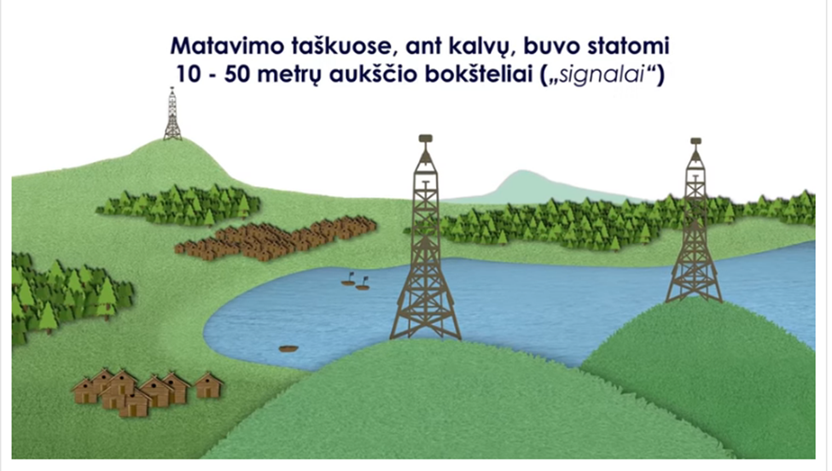

2.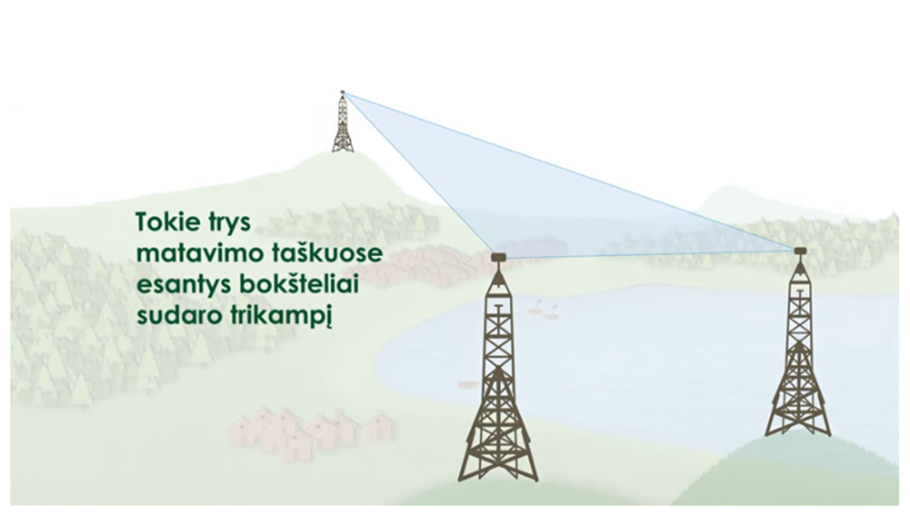
3. 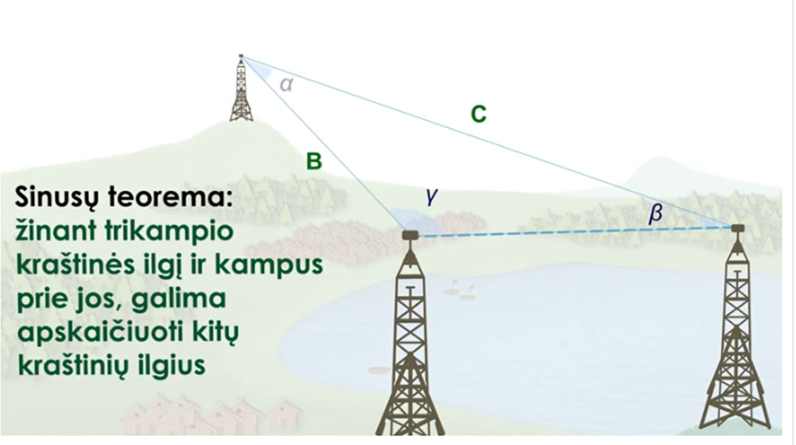

4. 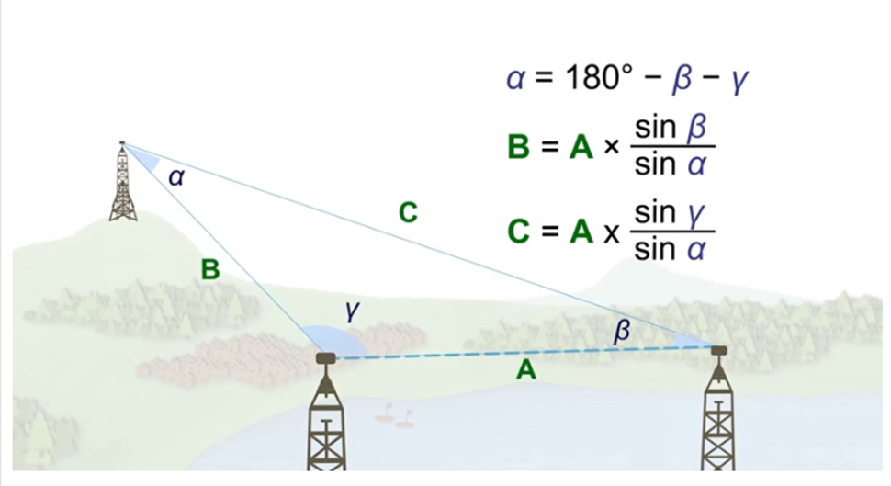

2 priedas
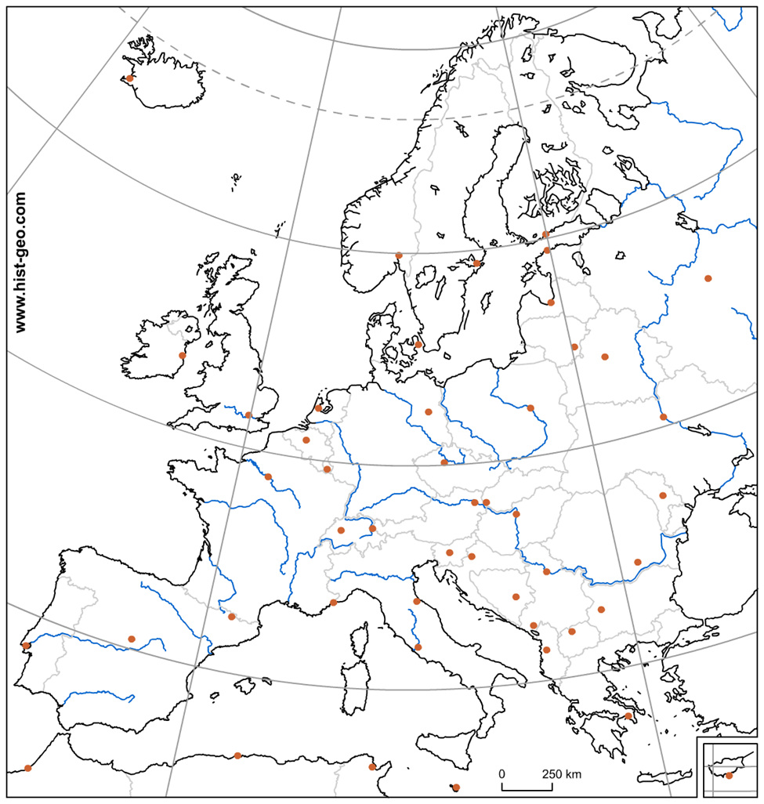
Pagal: http://st.hist-geo.co.uk/img/ue/ue-pays-capitales-fleuves-2.png
Sutartiniai ženklai

3 priedas
Žemės dydžio supaprastintas skaičiavimas
Reikalingos priemonės: juosta ar ruletė, smeigės ar kuoliukai maršrutui pažymėti, kompiuteris.
Darbo eiga:
1. Išvyka į Struvės geodezinio lanko vieną iš punktų arba į kitą kalvotą vietovę.
2. Mokiniai dirbdami grupėse:
2.1. suplanuoja matavimo maršrutą nuo kalno papėdės iki kalno kitos pusės papėdės. Matavimo maršruto pradžia ir pabaiga turėtų būti aiškiuose objektuose (kelias, stulpas, ryškus medis ar pan.), kuriuos galima atpažinti ortofotografiniame žemėlapyje;
2.2. pažymi smeigėmis vietovėje matavimo maršrutą;
2.3. nubraižo matavimo maršruto schemą, pažymėdami tarpinius matomus stabilius vietovės objektus;
2.4. atlieka maršruto ilgio matavimus ir nustato maršruto ilgį S1;
2.5. kompiuteriu prisijungia prie www.maps.lt svetainės, pasirenka ortofotografinį žemėlapį, suranda savo maršruto vietovės objektus ir naudodami matavimo įrankį pamatuoja maršruto ilgį S2;
2.6. sulygina S1 ir S2 dydžius ir apskaičiuoja, kiek žemės reljefas įtakojo ilgių pokyčius (S1-S2). Jei S1 yra mažesnis nei S2, padaryta matavimo klaidų.
3. Mokiniai taiko prielaidą, kad jų išmatuotas linijos ilgis yra palei dienovidinį išmatuotas visas Žemės pusrutulio lankas (nuo Š iki P). Apskaičiuoja menamą Žemės spindulį R. Sulygina gautąjį dydį su tikruoju Žemės elipsoido spinduliu R=6 371 km.
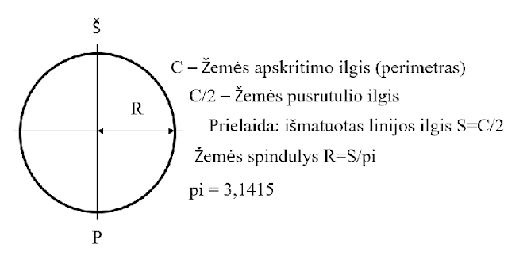

4 priedas
Akinė nuotrauka
Tai paprasčiausiomis priemonėmis sudarytas vietovės vaizdas. Akinė nuotrauka yra apytikslio mastelio, su topografiniais ar kitais sutartiniais ženklais, gana vaizdi, tačiau nelabai tiksli. Daroma popieriuje, pritvirtintame ant planšetės. Naudojamasi kompasu, vizuojamąja liniuote, skriestuvu. Atstumai matuojami žingsniais, netiesioginiais metodais (pagal užkirčius, trikampių panašumą). Reljefas vaizduojamas horizontalėmis. Taškų aukščių skirtumai nustatomi iš akies. Akinė nuotrauka plačiai naudota kaip topografinė nuotrauka pirmiesiems žemėlapiams sudaryti. Dabar kartais naudojama ekspedicijose.
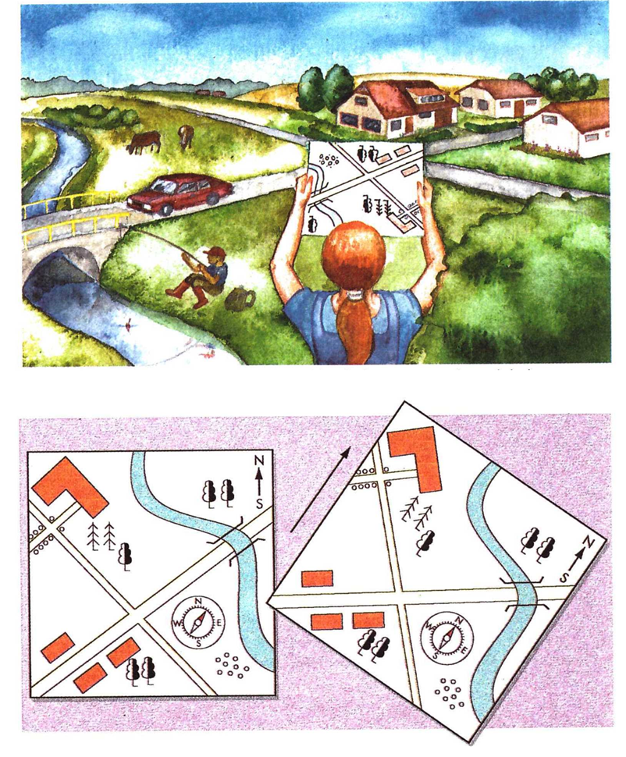
Vieta eskizui (atskiras lapas).
5 priedas
Pasiekimų lygiai
Slenkstinis (I) | Patenkinamas (II) | Pagrindinis (III) | Aukštesnysis (IV)
Susipažins su UNESCO Pasaulio paveldo sąraše esančiu Struvės geodezinis lanku, dirbdami mažomis grupėmis, aiškinsis kuo jis svarbus Lietuvai ir pasauliui.  Realioje vietovėje apskaičiuos atstumus, įvertins kraštovaizdį ir sudarys vietovės akinę nuotrauką.  Taisyklingai, tačiau ne visada tiksliai vartoja geografijos sąvokas, terminus, ir simbolius, atlikdamas įprastas užduotis.  Nurodo, kad geografija ir kiti mokslai padeda pažinti ir suprasti gamtos ir visuomenės objektus, procesus, reiškinius bei numatyti procesų, reiškinių pasekmes, rasti problemų sprendimo būdų.  Pateikia geografijos mokslo teorijų taikymo praktikoje pavyzdžių. (A1.1.) | Susipažins su UNESCO Pasaulio paveldo sąraše esančiu Struvės geodezinis lanku, dirbdami mažomis grupėmis, aiškinsis kuo jis svarbus Lietuvai ir pasauliui.  Realioje vietovėje apskaičiuos atstumus, įvertins kraštovaizdį ir sudarys vietovės akinę nuotrauką.  Taisyklingai vartoja pagrindines geografijos sąvokas, terminus ir simbolius, atlikdamas užduotis, aiškindamas reiškinius procesus standartinėse situacijose.  Paaiškina, kad remiantis geografija ir kitais mokslais galima pažinti mus supantį pasaulį kaip visumą. Įvardija geografijos ir kitų gamtos ir visuomenės mokslų sprendžiamas problemas.  Pateikia geografijos mokslo teorijų praktinio taikymo pavyzdžių. (A1.2.) | Susipažins su UNESCO Pasaulio paveldo sąraše esančiu Struvės geodezinis lanku, dirbdami mažomis grupėmis, aiškinsis kuo jis svarbus Lietuvai ir pasauliui.  Realioje vietovėje apskaičiuos atstumus, įvertins kraštovaizdį ir sudarys vietovės akinę nuotrauką.  Paaiškina ir tinkamai vartoja geografijos sąvokas, terminus ir simbolius, aiškindamas reiškinius procesus standartinėse situacijose.  Paaiškina, kaip remiantis geografijos ir kitų mokslų žiniomis galima spręsti gamtines ir visuomenines problemas. Analizuoja geografijos mokslo galimybes ir apibūdina ribas sprendžiant įvairias problemas bei priimant sprendimus.  Paaiškina sąsajas tarp geografijos mokslo teorijų ir jų praktinio taikymo. Nurodo Lietuvos mokslininkų indėlį į geografijos mokslą. (A1.3.) | Susipažins su UNESCO Pasaulio paveldo sąraše esančiu Struvės geodezinis lanku, dirbdami mažomis grupėmis, aiškinsis kuo jis svarbus Lietuvai ir pasauliui.  Realioje vietovėje apskaičiuos atstumus, įvertins kraštovaizdį ir sudarys vietovės akinę nuotrauką.  Tinkamai vartoja geografijos sąvokas ir terminus, aiškindamas reiškinius procesus nestandartinėse situacijose.  Argumentuotai paaiškina, kad remiantis geografijos ir kitų mokslų žiniomis galima spręsti gamtines ir visuomenines problemas. Analizuoja ir kritiškai vertina geografijos mokslo galimybes ir ribas sprendžiant įvairias aktualijas lokalias, regionines ir globalines konteksto problemas bei priimant sprendimus.  Paaiškina, taiko ir kritiškai vertina geografijos mokslo koncepcijas ir sąvokas. Nurodo Lietuvos mokslininkų indėlį į geografijos mokslą ir vaidmenį visuomenėje. (A1.4.)

Geografijos bendrosios programos projektas. (2022). [Žiūrėta 2022 xxxx XX d.]. Prieiga internete:
Bendrųjų programų atnaujinimo gairės. (2019). Švietimo, mokslo ir sporto ministerija. Vilnius: Švietimo aprūpinimo centras. [Žiūrėta 2021 spalio 12 d.]. Prieiga internete: https://www.nsa.smm.lt/wp-content/uploads/2020/01/bendruju-programu-atnaujinimo-gaires_internetine-versija.pdf
Lietuvos Respublikos švietimo, sporto ir mokslo ministro 2021 gegužės 28 d. įsakymas “Dėl švietimo, mokslo ir sporto ministro 2019 m. lapkričio 18 d. įsakymo Nr. V-1317 “Dėl bendrųjų programų atnaujinimo gairių patvirtinimo” pakeitimo. Projektas. (2021). [Žiūrėta 2021 gegužės 31 d.]. Prieiga internete: https://www.smm.lt/uploads/documents/2021-05-28%20Gairi%C5%B3%20keitimo%20projektas.pdf
Bendrųjų programų atnaujinimo vadovas. (2021). https://www.mokykla2030.lt/wp-content/uploads/2021/06/BP-rengimo-vadovas-2021-06-10-red.pdf
Planuojami pokyčiai viduriniame ugdyme. Medžiaga diskusijoms (2021). Švietimo, mokslo ir sporto ministerija. [Žiūrėta 2021 spalio 12 d.]. Prieiga internete: https://www.smm.lt/uploads/documents/Planuojami%20pokyc%CC%8Ciai%20viduriniame%20ugdyme_B%26W.pdf
Vidurinio ugdymo programos įgyvendinimas nuo 2023–2024 mokslo metų. (2021). Švietimo, mokslo ir sporto ministerija. [Žiūrėta 2021 spalio 12 d.]. Prieiga internete: https://www.smm.lt/web/lt/veikla/viesosios-konsultacijos/vidurinis-inf
Bendrųjų programų projektai. (2021). [Žiūrėta 2021 spalio 12 d.]. Prieiga internete: https://www.emokykla.lt/bendrasis/bendruju-programu-projektai2
Lietuvos Respublikos Švietimo įstatymas (1991). [Žiūrėta 2021 spalio 12 d.]. Prieiga internete: https://e-seimas.lrs.lt/portal/legalAct/lt/TAD/TAIS.1480/asr

